МИНИСТЕРСТВО ОБРАЗОВАНИЯ И НАУКИ
ДОНЕЦКОЙ НАРОДНОЙ РЕСПУБЛИКИ
МУНИЦИПАЛЬНОЕ БЮДЖЕТНОЕ
УЧРЕЖДЕНИЕ ДОПОЛНИТЕЛЬНОГО ОБРАЗОВАНИЯ
«ЦЕНТР ТЕХНИЧЕСКОГО ТВОРЧЕСТВА ГОРОДСКОГО ОКРУГА
ДЕБАЛЬЦЕВО»

СОГЛАСОВАНО: УТВЕРЖДЕНО:

Протоколом заседания Приказом
Педагогического совета МБУДО «ЦТТ г. о. Дебальцево»
МБУДО «ЦТТ г. о. Дебальцево» от 28.08.2026 г. № /1
от 28.08.2026г. № 3 Директор ________ Н.А. Тымченко

Дополнительная общеобразовательная общеразвивающая
программа художественно - эстетической направленности
кружка «Оригами»

уровень программы – базовый
адресат – 7-18 лет
срок реализации – 5 лет

Разработчик:
Романуха Светлана Юрьевна,
педагог дополнительного образования
Куратор: Савкова Т.И.,
методист

г. Дебальцево, 2026 г.
ПАСПОРТ ПРОГРАММЫ

Учреждение, реализующее программу | МУНИЦИПАЛЬНОЕ БЮДЖЕТНОЕ УЧРЕЖДЕНИЕ ДОПОЛНИТЕЛЬНОГО ОБРАЗОВАНИЯ «ЦЕНТР ТЕХНИЧЕСКОГО ТВОРЧЕСТВА ГОРОДСКОГО ОКРУГА ДЕБАЛЬЦЕВО» ДОНЕЦКАЯ НАРОДНАЯ РЕСПУБЛИКА  Адрес: 284701 г. Дебальцево, ул. Ленина,  д. 26 б
Название программы | Дополнительная общеобразовательная общеразвивающая программа кружка «Оригами»
Ссылка на программу
ФИО, должность разработчика программы | Романуха Светлана Юрьевна,  педагог дополнительного образования
Где, когда и кем утверждена | Программа рассмотрена на заседании Педагогического совета МБУДО «ЦТТ г. о. Дебальцево» от 28.08.2026г. №3, утверждена приказом директора от 28.08.2026г. № /1
Информация о наличии рецензии | Отсутствует
Сведения о программе:
Аннотация | Дополнительная общеобразовательная общеразвивающая программа художественно - эстетической направленности кружка «Оригами» способствует формированию и раскрытию творческой личности воспитанников в процессе овладения элементарными приёмами техники оригами. Содержание программы предполагает знакомство с историей искусства оригами, которое благоприятно воздействует на развитие мелкой моторики рук, глазомера, внимания и формирование памяти; овладение навыками и умением для развития тонких и точных движений, уверенного управления своим телом, повышения интеллекта и волевых способностей, что является залогом успешного освоения воспитанниками программы начального образования.  Обучение по данной программе способствует адаптации детей к постоянно меняющимся социально-экономическим условиям, подготовке к самостоятельной жизни в современном мире, профессиональному самоопределению.
Уровень освоения программы | Базовый
Возраст обучающихся | 7-18 лет
Срок реализации программы | 5 лет
Формы занятий | Групповые
Количество часов в год | 1 год обучения – 216  2 год обучения – 216  3 год обучения – 216  4 год обучения – 216  5 год обучения – 216
Предполагаемая форма обучения по программе | Очная, дистанционная

ПОЯСНИТЕЛЬНАЯ ЗАПИСКА

Оригами – волшебство, чудо и игра.
Популярность оригами заключается в том, что для него не требуется никаких специальных инструментов, а в качестве материала может использоваться почти любая бумага (бумага для офисной техники, газета, обои, упаковочная бумага, картон, бархат и др.). Программа даёт ребёнку возможность реально, самостоятельно открывать для себя волшебный мир листа бумаги, превращать его в предметы живой и неживой природы, предметы быта; постигать структуру, свойства, наслаждаться палитрой цветовых гамм, сочетанием различных комбинаций, таким образом, активизируя воображение, фантазию и развивая художественный вкус.
Особое значение приобретает использование оригами в педагогике. Знаменитый немецкий педагог и гуманист Фридрих Фрёбель ещё вначале XIХ века подчёркивал важную роль оригами в развитии мышления, в первую очередь при знакомстве детей с азами геометрии, которые находят параллели и диагонали, делят целое на части, получают различные виды: треугольников и многоугольников, с лёгкостью ориентируясь на листе бумаги. Развиваются логика, воображение, дети учатся творить и любить все живое. При выполнении коллективных работ расширяются коммуникативные способности детей, воспитывается интерес к взаимодействию со сверстниками и взрослыми при обыгрывании игровых ситуаций. В настоящее время во многих странах мира оригами все шире используется в практике дошкольного, начального и внешкольного образования. В Японии, например, дети занимаются оригами с 3-х летнего возраста. Для них – это основная составляющая часть учебных программ детских садов и начальной школы.
История развития отечественного оригами происходит на наших глазах. Долгое время к оригами относились лишь как к детской забаве. Лишь совсем недавно мир рассмотрел в оригами именно искусство. Оно развивает творческие и интеллектуальные возможности ребёнка. Целью занятий оригами является не запоминание как можно большего числа разнообразных фигурок из бумаги, а развитие общих способностей ребёнка, которые пригодятся ему в жизни и в процессе обучения другим предметам.
Занятия оригами позволяют детям удовлетворять свои познавательные интересы, расширять информированность в данной образовательной области, обогащать навыки общения в процессе освоения дополнительной общеобразовательной общеразвивающей программы (далее по тексту - Программы).
Значение оригами для развития ребёнка:
- Учит воспитанников различным приёмам работы с бумагой, таким, как сгибание, многократное складывание, надрезание, склеивание.
- Благоприятно воздействует на развитие внимания и формирования памяти: дети запоминают термины, приёмы складывания, воспроизводят сохранённые в памяти знания и умения.
- Развивает у детей способность работать руками, приучает к точным движениям пальцев, у них совершенствуется мелкая моторика рук, происходит развитие глазомера.
- Влияет на общее интеллектуальное развитие ребёнка, в том числе на развитие речи.
- Учит концентрации внимания, так как заставляет сосредоточиться на процессе изготовления поделки, учит следовать устным инструкциям.
- Стимулирует развитие памяти, так как ребёнок, чтобы сделать поделку, должен запомнить последовательность её изготовления, приёмы и способы складывания.
- Знакомит воспитанников с основными геометрическими понятиями: круг, квадрат, треугольник, сторона, вершина и т.д., при этом происходит обогащение словаря ребёнка специальными терминами.
- Развивает пространственное воображение – учит читать чертежи, по которым складываются фигурки и представлять по ним изделия в объёме, помогает развитию чертёжных навыков, так как схемы понравившихся изделий нужно зарисовывать в тетрадку.
- Развивает художественный, эстетический вкус и творческие способности детей, активизирует их воображение и фантазию.
- Способствует созданию игровых ситуаций, расширяет коммуникативные способности детей.
- Совершенствует трудовые навыки, формирует культуру труда, учит аккуратности, умению бережно и экономно использовать материал, содержать в порядке рабочее место.
- Большое внимание при обучении оригами уделяется созданию сюжетно – тематических композиций, в которых используются изделия, выполненные в технике оригами.

Программа кружка «Оригами» является программой художественно - эстетической направленности, так как в ходе ее освоения дети приобщаются к искусству оригами, познают культуру других стран, приобретают практические навыки работы с бумагой и инструментами. Оригами способствуют многогранному развитию и формированию гармоничного внутреннего мира и творческих способностей воспитанников.

Программа разработана на основании нормативно - правовых документов:
- Федеральный конституционный закон от 04.10.2022 г. №5-ФКЗ «О принятии в Российскую Федерацию Донецкой Народной Республики и образовании в составе Российской Федерации нового субъекта – Донецкой Народной Республики».
- Федеральный Закон РФ от 29.12.2012 г. № 273 «Об образовании в Российской Федерации».
- Распоряжение Правительства Российской Федерации от 31.03.2022 г. №678-р «Об утверждении Концепции развития дополнительного образования детей до 2030 г.»
- Распоряжение Правительства РФ от 29.05.2015 г. №996-р «Об утверждении стратегии развития воспитания в Российской Федерации на период до 2025г».
- Постановление Правительства Российской Федерации от 5.08.2013 г. №662 «Об осуществлении мониторинга системы образования»
- Постановление Главного государственного санитарного врача Российской Федерации от 28.09.2020 г. №28 «Об утверждении санитарных правил СП 2.4.3648-20 «Санитарно - эпидемиологические требования к организациям воспитания и обучения, отдыха и оздоровления детей и молодёжи»
- Постановление Главного государственного санитарного врача Российской Федерации от 28.01.2021 г. №2 «Об утверждении санитарных правил и норм СанПиН 1.2.3685-21 «Гигиенические нормативы и требования к обеспечению безопасности и (или) безвредности для человека факторов среды обитания»
- Приказ Министерства образования и науки Российской Федерации от 23.08.2017 г. №816 «Об утверждении порядка применения организациями, осуществляющими образовательную деятельность, электронного обучения, дистанционных образовательных технологий при реализации образовательных программ»
- Приказ Министерства просвещения Российской Федерации от 27.07 2022г. №629 «Об утверждении Порядка организации и осуществления образовательной деятельности по дополнительным общеобразовательным программам»
- Письмо Министерства образования и науки Российской Федерации от18.11.2015 г. №09-3242 «Методические рекомендации по проектированию дополнительных общеразвивающих программ (включая разноуровневые программы)»
- Письмо Министерства образования и науки РФ от 29.03.2016 г. №ВК-641/09 «О направлении методических рекомендаций по реализации адаптированных дополнительных общеобразовательных программ, способствующих социально - психологической реабилитации, профессиональному самоопределению детей с ограниченными возможностями здоровья, включая детей - инвалидов, с учётом их особых образовательных потребностей»
- Письмо Министерства образования и науки Российской Федерации от 28.04.2017 г. №ВК-1232/09 «Методические рекомендации по организации независимой оценки качества дополнительного образования детей»
- Конституция Донецкой Народной Республики.
- Закон Донецкой Народной Республики «Об образовании» (статья 72).
- Концепция развития дополнительного образования детей, утверждённая приказом Министерства образования и науки Донецкой Народной Республики от 04.04.2016 г. № 310.
- Концепция патриотического воспитания детей и учащейся молодёжи, утверждённая приказом министерства образования и науки Донецкой Народной Республики от 17 июля 2015 г. № 322 и Министерства молодёжи, спорта и туризма от 22 июня 2015 г. № 94.
- Концепция формирования здорового образа жизни детей и молодёжи Донецкой Народной Республики, утверждённая приказом Министерства образования и науки Донецкой Народной Республики от 03 августа 2016 г. № 815.
- Концепция развития непрерывного воспитания детей и учащейся молодёжи Донецкой Народной Республики, утверждённая приказом Министерства образования и науки Донецкой Народной Республики от 16 августа 2017 года № 832.
- Типовое положение об учреждении дополнительного образования детей, утверждённое приказом Министерства образования и науки Донецкой Народной Республики от 19 января 2015 г. № 8.
- Требования к программам дополнительного образования детей, утверждённые приказом Министерства образования и науки Донецкой Народной Республики от 11 августа 2015 г. № 392.
- Порядок организации и осуществления образовательной деятельности по образовательным программам дополнительного образования детей, утверждённый приказом Министерства образования и науки Донецкой Народной Республики от 26 июля 2016 г. № 793.

Программа относится к базовому уровню, в ходе её освоения расширяются и углубляются знания об оригами.

Цель Программы: создание условий для формирования всесторонне интеллектуальной личности, владеющей совокупностью знаний и умений в процессе овладения элементарными приёмами техники оригами, как художественного способа конструирования из бумаги.

Задачи Программы:
Обучающие:
- познакомить воспитанников с основными геометрическими понятиями и базовыми формами;
- формировать умения следовать устным инструкциям, читать и зарисовывать схемы изделий;
- научить различным приёмам работы с бумагой;
- научить создавать композиции с изделиями, выполненными в технике оригами.
Развивающие:
- развивать внимание, наблюдательность, зрительную память, логическое и абстрактное мышление, пространственное воображение;
- развивать мелкую моторику рук и глазомер;
- развивать художественный и эстетический вкус, творческие способности и фантазию детей;
- развивать коммуникативные навыки.
Воспитательные:
- воспитывать интерес к искусству оригами;
- воспитывать усидчивость, аккуратность, бережное и экономное использование материалов;
- формировать культуру труда и трудовые навыки;
- формировать уважение к культурно-историческому наследию;
- воспитывать любовь к природе.

Актуальность Программы определяется запросом со стороны обучающихся и их родителей. Оригами сейчас довольно популярно. Во все времена было и остаётся актуальным утверждение, что самое ценное богатство нации – это интеллектуальный потенциал. Одним из эффективных способов развития интеллекта детей является оригами. Оригами (яп., букв. «сложенная бумага») — древнее традиционное японское искусство складывания фигурок из бумаги. Каждая модель имеет универсальную схему складывания со знаками, указывающими действие. Понятную для всех систему знаков изобрел японский оригамист Акира Йошизава. Значки понятны даже маленькому ребёнку и практически не требуют дополнительных объяснений. Оригами является не только искусством; оно вмещает в себе большой творческий потенциал по использованию его в разных сферах деятельности человека: конструировании, архитектуре, дизайне, математике, педагогике, психологии, медицине. Искусство оригами начало развиваться в XVII веке в Японии, а в наше время широко распространяется по всем континентам и странам и выходит за пределы экзотического японского искусства, делает его интересным и полезным для людей разных стран мира, независимо от возраста и рода занятий.

Новизна Программы заключается в разработке, изготовлении и применении дидактического материала, учитывающего возрастные особенности детей. Это позволяет создать условия для более успешного развития творческого потенциала каждого ребёнка.

Педагогической целесообразностью Программы является, то, что воспитанники углубляют и расширяют базовые знания, которые они получают в общеобразовательной школе на уроках труда. Это способствует осмыслению и восприятию окружающей действительности через творчество, обогащает внутренний мир ребёнка, позволяет с пользой провести свободное время.
Занятие оригами не предусматривает предварительную подготовку детей. Программа является основой для дальнейшего знакомства детей с элементами дизайна, различными видами декоративно - прикладного искусства.
Здорово, когда умеешь создавать своими руками то, чего не умеют другие!
В процессе обучения оригами необходимо формировать чувство успеха, уверенности в себе, что побуждает ребёнка к желанию творить. В Программе учитываются реальные возможности их удовлетворения, что помогает воспитанникам сформировать собственную ценностную и действенную позицию, стимулирует их самообразование, влияет на личностную реализацию.
Тематика занятий строится с учётом интересов обучающихся, возможности их самовыражения. В ходе усвоения детьми содержания Программы учитывается темп развития специальных умений и навыков, уровень самостоятельности, умение работать в коллективе. На занятиях действует девиз: «Сделал сам, помоги другу!». Если кто не успевает сделать поделку, другие ребята, более успешные, приходят на помощь. Программа позволяет индивидуализировать сложные работы: более сильным детям будет интересна сложная конструкция, менее подготовленным, можно предложить работу проще.
Программа предполагает и постепенное изменение видов работы: от создания фигурок, коллективных работ до участия в конкурсах и выставках. Это является стимулирующим элементом, необходимым в процессе обучения. Оригами является универсальным конструктором, потому что позволяет из любого листа бумаги создать законченную игрушку. Занятия оригами являются своеобразной психотерапией, способной отвлечь учащегося от повседневных забот и тревог, способствует активности, как левого, так и правого полушарий мозга, поскольку требует одновременного контроля над движениями обеих рук, что в свою очередь ведёт к позитивному изменению целого ряда показателей. Занятия интересны детям. В руках ребенка бумага оживает: машет крыльями журавлик, летит самолетик, прыгает лягушка, каркает ворона. Как и в любой игре, главное удовольствие здесь – процесс.
Все поделки функциональны: ими можно играть, их можно использовать в быту, их можно подарить родным и друзьям.
Особое внимание уделяется созданию в детском коллективе доброжелательной творческой обстановки, что способствует выявлению индивидуальности каждого. Прохождение Программы предполагает овладение обучающимися комплексом знаний, умений и навыков, обеспечивающих в целом ее практическую реализацию. Основное место на занятиях отводится практическим работам, которые включают непосредственно работу с бумагой.
Отличительные особенности Программы заключаются в том, что:
- в процессе обучения возможно проведение корректировки сложности заданий и внесение изменений в Программу, исходя из опыта детей и степени усвоения ими учебного материала;
- предварительная подготовка детей к занятиям не имеет значения, в одной группе могут обучаться разновозрастные дети;
- подобран и разработан комплект дидактических материалов для изготовления изделий с учётом возрастных особенностей детей;
- формирование необходимых знаний, умений и навыков происходит во время обучения;
- в процессе обучения реализуется дифференцированный подход: т. е. учитываются возрастные и индивидуальные особенности и склонности каждого ребёнка для более успешного творческого развития.

Адресат программы – 7- 18 лет. Программа «Оригами» разработана для детей младшего, среднего и старшего школьного возраста. В группы зачисляются воспитанники без предварительной подготовки с базовым уровнем образования, на основании результатов собеседования и заявлений родителей (законных представителей). Группы по составу - разновозрастные, разнополые.
Наполняемость групп определена Порядком организации и осуществления образовательной деятельности по образовательным программам дополнительного образования детей, а также учебным планом учреждения и составляет в группе 1-го года обучения – 12 обучающихся, 2-го, 3-го, 4-го и 5-го годов – 10 обучающихся.

Срок реализации Программы
Программа рассчитана на 5 лет обучения.
1 год обучения: 216 часов (6 часов в неделю). На занятиях воспитанники знакомятся с историей изобретения бумаги, её качествам, основными этапами развития традиционного оригами в Японии. Изучаются простые базовые формы: «Треугольник», «Дверь», «Дом», «Воздушный змей» и модели на их основе. Путём применения техники оригами дети познают элементарные геометрические понятия. Материал подаётся в основном в форме сказок и легенд с применением пальчикового театра.
2 год обучения: 216 часов (6 часов в неделю). На занятиях предусматривается глубокое ознакомление с историей оригами, видами традиционной японской бумаги и современными материалами для оригами. На этом году обучения изучаются базовые формы: «Рыба», «Блинчик», «Катамаран», «Двойной треугольник» и др. На основе базовых форм собираются фигуры среднего уровня сложности. Изучаются разные современные техники оригами: модульная, кирикоми – оригами, «3-Д» оригами, техника гофрирования.
3 год обучения: 216 часов (6 часов в неделю). На занятиях изучаются современные тенденции оригами на примере работ выдающихся мастеров мира. Предпочтение даётся конструированию моделей высокого уровня сложности, как в классической, так и в современной технике. Особое внимание уделяют изучению направлений применения оригами в профессиональной деятельности и работе над собственными проектами.
4 и 5 года обучения: по 216 часов (6 часов в неделю). На занятиях изучаются современные тенденции оригами на примере работ выдающихся мастеров мира. Предпочтение даётся конструированию моделей высокого уровня сложности, как в классической, так и в современной технике. Особое внимание уделяют изучению направлений применения оригами в профессиональной деятельности и работе над собственными проектами.

Календарный учебный график

Год обучения | Дата начала занятий | Дата окончания занятий | Количество учебных часов | Режим занятий
1 год | 1 сентября | 31 мая | 216,  6 часов в неделю | 2 раза в неделю по 3 часа или 3 раза в неделю по 2 часа
2 год | 1 сентября | 31 мая | 216,  6 часов в неделю | 2 раза в неделю по 3 часа или 3 раза в неделю по 2 часа
3 год | 1 сентября | 31 мая | 216,  6 часов в неделю | 2 раза в неделю по 3 часа или 3 раза в неделю по 2 часа
4 год | 1 сентября | 31 мая | 216,  6 часов в неделю | 2 раза в неделю по 3 часа или 3 раза в неделю по 2 часа
5 год | 1 сентября | 31 мая | 216,  6 часов в неделю | 2 раза в неделю по 3 часа или 3 раза в неделю по 2 часа

Формы и режим занятий
Используются различные формы занятий:
- теоретические;
- практические;
- комбинированные.
По форме проведения занятий:
беседа, викторина, встреча с интересными людьми, дискуссия, обсуждение, наблюдение, открытое занятие, практическое занятие, презентация, выставка, игровое занятие.
Метод, в основе которого лежит способ организации занятия:
- словесный (устное изложение, беседа, рассказ, лекция и т.д.);
- наглядный (показ видео и мультимедийных материалов, иллюстраций, наблюдение, показ (выполнение) педагогом, работа по образцу и др.);
- практический (выполнение работ по технологическим картам, схемам и др.).
Метод, в основе которого лежит уровень деятельности детей:
- объяснительно – иллюстративный – воспитанники воспринимают и усваивают готовую информацию;
- репродуктивный – дети воспроизводят полученные знания и освоенные способы деятельности ;
- частично - поисковый – участие детей в коллективном поиске, решение поставленной задачи совместно с педагогом;
- исследовательской – самостоятельная творческая работа воспитанников.
Метод, в основе которого лежит форма организации деятельности воспитанников на занятиях:
- фронтальный – одновременная работа со всеми воспитанниками;
- индивидуально - фронтальный – чередование индивидуальных и фронтальных форм работы;
- групповой – организация работы в группах;
- индивидуальный – индивидуальное выполнение заданий, решение проблем.
Режим занятий:
Первый, второй, третий, четвёртый и пятый год обучения − 6 часов в неделю: 3раза в неделю по 2 часа или 2 раза в неделю по 3 часа.
Продолжительность одного учебного часа – один академический час (45 минут). При проведении занятия соблюдаются санитарно – гигиенические нормы. На каждом занятии проводятся физкультминутки, упражнения для глаз.
Возможна и другая недельная разбивка занятий в зависимости от специфики режима работы учреждения.

Планируемые результаты
К концу первого года воспитанники будут знать:
- историю изобретения бумаги и её свойства;
- международные условные знаки;
- основные линии, приёмы складывания и простые базовые формы оригами.
К концу первого года воспитанники будут уметь:
- вырезать геометрические фигуры: квадрат, треугольник, круг;
- сделать квадрат из прямоугольного листа бумаги;
- сделать изделие, следя за показом педагога и слушая устные пояснения;
- использовать разные приёмы и техники оригами при изготовлении изделий из бумаги;
- изготавливать предметно – декоративные и сюжетно – тематические аппликации и объёмные композиции.
К концу второго года воспитанники будут знать:
- историю оригами;
- базовые формы оригами;
- приёмы работы в технике классического оригами и современных техниках (модульное оригами, киригами, гофрирование и др.);
- японские праздники, связанные с использованием оригами;
- сказки и рассказы оригами;
- традиционные и современные модели коробочек, упаковок.
К концу второго года воспитанники будут уметь:
- использовать разные приёмы и техники оригами при изготовлении изделий из бумаги;
- изготавливать предметно – декоративные с сюжетно – тематические аппликации и объёмные композиции;
- выполнять изделия из простых и объёмных модулей;
- складывать сказки и рассказы оригами;
- празднично украсить помещение, оформить выставку и сервировать стол разными техниками оригами;
- конструировать флексагоны разных типов;
- умело подбирать цвета при украшении изделий;
- применять полученные знания на уроках в школе;
- владеть игровыми техниками при применении оригами;
- придерживаться чёткости и аккуратности в работе.
К концу третьего года воспитанники будут знать:
- японские праздники, связанные с использованием оригами;
- традиционные символичные модели оригами, их значение и легенды, которые с ними связаны;
- основные принципы конструирования при создании новых моделей;
- приёмы конструирования традиционных и современных конвертов, открыток;
- основные виды многогранников.
К концу третьего года воспитанники будут уметь:
- читать чертежи (схемы) и выполнять по ним работы разных степеней сложности;
- чертить схемы изделий;
- изготавливать разнообразные кусудамы и создавать собственные конструкции;
- изготавливать поздравительные открытки к праздникам;
- празднично украсить помещение, оформить выставку и сервировать стол разными техниками оригами;
- делать модели правильных округлых многогранников, правильных звездчатых многогранников по их развёрткам, из отдельных модулей и в технике классического оригами;
- изготавливать гофрированную бумагу и выполнять из неё разные изделия;
- применять полученные знания с оригами на практике: в быту, научно-техническом творчестве, искусстве, социальной сфере.
К концу четвёртого года воспитанники будут знать:
- сказки и рассказы оригами;
- основные виды многогранников;
- основы цветоведения и композиций;
- виды профессиональной деятельности, в которой применяют технику оригами.
К концу четвёртого года воспитанники будут уметь:
- изготавливать разнообразные кусудамы и создавать собственные конструкции;
- делать модели правильных округлых многогранников, правильных звездчатых многогранников по их развёрткам, из отдельных модулей и в технике классического оригами;
- делать каркасные модели многогранников и их декоративные формы;
- владеть игровыми техниками при применении оригами.
К концу пятого года воспитанники будут знать:
- что собой представляют «ёлочные» и многослойные складочные структуры в процессе трансформации площади.
К концу пятого года воспитанники будут уметь:
- исполнять элементы складывания «ёлочных структур»;
- исполнять элементы складывания спирали.

Способы определения результативности - осуществляются согласно Положению о внутреннем мониторинге качества образования учреждения. Система дополнительного обучения безоценочная.
- Педагогическое наблюдение.
Критерии, на которые опирается педагог, анализируя достижения ребёнка:
- знание основных способов складывания бумаги;
- умение складывать базовую форму по показу педагога и с помощью технологических карт;
- умение складывать игрушку на основе определённой базовой формы, дополнять её необходимыми деталями;
- развитие воображения.
Результатами работы должны стать:
- знание детьми условных знаков, принятых в оригами;
- умение складывать самостоятельно базовые формы и игрушки на их основе;
- умение пользоваться технологической картой;
- умение читать чертёж;
- умение самостоятельного выполнения действий.
- Педагогический анализ участия воспитанников в мероприятиях (викторинах, соревнованиях), решения задач поискового характера, активности воспитанников на занятиях и т.п.
- Мониторинг. Основная задача мониторинга заключается в том, чтобы определить степень освоения ребёнком данной программы и влияние конструктивной деятельности на интеллектуальное развитие ребёнка. Мониторинг детского развития проводится два раза в год: вводный - в сентябре - октябре, итоговый – в апреле - мае.
- Тестирование. Оно необходимо для текущего контроля воспитанников по пройденному материалу. Бывает промежуточным и итоговым.
Формы подведения итогов реализации Программы.
Выставки, соревнования, открытое занятие, фестивали, презентация творческих работ, участие в конкурсах в учреждении дополнительного образования, городских, республиканских, всероссийских.

1 год обучения
УЧЕБНО - ТЕМАТИЧЕСКИЙ ПЛАН

№ п/п | Название раздела | Количество часов |  |  | Формы  аттестации  (контроля)
№ п/п | Название раздела | Теория | Практика | Всего | Формы  аттестации  (контроля)
1 | Вводное занятие. | 2 | 1 | 3 | Опрос
2 | История искусства оригами. Виды и свойства бумаги. | 3 | 6 | 9 | Наблюдение.
3 | Основные линии, приёмы складывания и базовые формы (б/ф). Базовые формы «Треугольник», «Дверь», «Дом», «Воздушный змей». | 3 | 12 | 15 | Наблюдение.Анализ работ
4 | Простые движимые модели -игрушки. Пальчиковый театр и театр на ладошке. | 3 | 18 | 21 | Анализ работ. Мини -выставка
5 | Модульное и гетеромодульное оригами с плоскими модулями. Кирикоми-оригами. | 3 | 21 | 24 | Наблюдение. Анализ работ
6 | Атрибутика празднования Нового года в Японии. Изготовление новогодних сувениров и ёлочных украшений. | 3 | 21 | 24 | Анализ работ. Мини -выставка. Тестирование.
7 | Элементарные понятия геометрии методами оригами. | 3 | 9 | 12 | Наблюдение. Анализ работ
8 | Модели оригами для практического использования. | 3 | 18 | 21 | Наблюдение. Анализ работ
9 | Изготовление моделей птиц и зверей в классическом, модульном и кирикоми -оригами. | 3 | 12 | 15 | Анализ работ. Мини -выставка
10 | Подготовка к заключительному Празднику оригами и выставке ученических работ. | 6 | 30 | 36 | Анализ работ. Мини -выставка
11 | Проведение Праздника оригами и выставки. | - | 3 | 3 | Наблюдение. Анализ работ
12 | Экскурсии, конкурсы, праздники, выставки.  Изготовление открыток к празникам. | - | 30 | 30 | Анализ работ. Мини -выставка. Тестирование.
13 | Итоговое занятие. | 1 | 2 | 3 | Подведение итогов
Всего часов |  | 33 | 183 | 216

СОДЕРЖАНИЕ ПРОГРАММЫ

1. Вводное занятие (3 часа).
Теория. Комплектование группы. Ознакомление с планом работы и расписанием занятий. Проведение вводного и первичного инструктажей. Правила поведения в заведении и правила техники безопасности. Рабочее место. Рациональное размещение на нём материалов и инструментов, их правильное и безопасное использование; поддержание порядка во время работы; уборка по окончании работы. Организационные вопросы.
Практика. Демонстрация движимых моделей («Ворона», «Лягушка», «Катапульта») и игры с ними.
2. История искусства оригами. Виды и свойства бумаги (9 часов).
Теория. Изобретение бумаги и первые поделки из неё. Традиционные и современные модели из бумаги разных видов.
Легенда о богине Аматэрасу и бумажные фигурки. Демонстрация бумаги разных видов, которая отличается по фактуре (глянцевой, матовой, тонкой, картона, водостойкой, жёсткой, мягкой) и моделей из неё.
Практика. Опыты по изучению свойств бумаги разных видов: складывание пополам, смятие, разрыв, увлажнение, бумаги для печати, цветной бумаги, кальки, картона, бумажной салфетки и др. Опыт с бумажным цветком, который «распускается» в воде. Складывание простых фигур из цветной бумаги. Сказки оригами («Сказка о матроской тельняшке» и др.).
3. Основные линии, приёмы складывания и базовые формы (б/ф).
Базовые формы «Треугольник», «Дверь», «Дом», «Воздушный змей»
(15 часов).
Теория. Знакомство с основными линиями («долина» и «гора») и приёмами складывания: «согнуть на себя», «отогнуть от себя», «согнуть пополам» (треугольником или прямоугольником), «открыть карман». Основные понятия о базовых формах. Знакомство с базовыми формами «Треугольник», «Дверь», «Дом», «Воздушный змей».
Практика. Складывание фигур: лягушка, цветы, листья, собачка, кошка, зайчик (б/ф «Треугольник»); поросёнок (б/ф «Дверь»), пианино, пилотка; лисичка, которая разговаривает (б/ф «Дом»), утка, зайчик, петух (б/ф «Воздушный змей). Изготовление аппликаций и сюжетных композиций из сделанных моделей: «Путешествие в страну Оригами», «На ферме», «На озере» и др.
4. Простые движимые модели - игрушки. Пальчиковый театр и театр на ладошке (21 час).
Теория. Понятие о простых моделях - игрушках, которые двигаются и изготовлены на основе б/ф «Треугольник» и «Воздушный змей». Пальчиковый театр и театр на ладошке, пальчиковые игры.
Практика. Складывание движимых моделей из б/ф «Треугольник» и «Воздушный змей»: лягушка, птица, которая клюёт; птица, которая машет крыльями; ворона, кукушонок, уж, поросёнок. Ролевые игры с ними. Складывание пальчиковых кукол оригами: волк, заяц, поросёнок, мышка, лисичка, гусь, ёжик, дедушка, бабушка, внучка. Пальчиковые игры «Мышата», «У меня есть 10 пальцев». Изготовление декораций оригами: дом с трубой, дом с верандой, цветы, деревья. Розыгрыш сцен с пальчиковыми куклами оригами по мотивам сказок: «Лисица и заяц», «Репка», «Рукавичка» и др.
5. Модульное и гетеромодульное оригами с плоскими модулями.
Кирикоми - оригами (24 часа).
Теория. Понятие о нетрадиционной технике складывания. Модульное и гетеромодульное оригами. Кирикоми - оригами (с использованием надрезов). Демонстрация моделей с использованием техники надрезов в оригами.
Практика. Изготовление:
а) моделей из двух и более квадратов: конь, корова, медведь, гном;
б) фигур в технике модульного и гетеромодульного оригами: орнаменты, цветы, фигуры людей и животных в гетеромодульной технике (лис, белочка, девочка, дед, баба, ёлочка, куст);
в) изготовление моделей в технике кирикоми - оригами: заяц, гном, волшебная птица.
Создание сюжетных композиций и аппликаций по темам сказок. Изготовление снежинок, салфеток, звёздочек с использованием надрезов, гирлянд, орнаментов.
6. Атрибутика празднования Нового года в Японии. Изготовление новогодних сувениров и ёлочных украшений (24 часа).
Теория. Празднование Нового года в Японии. Традиционные письма в технике кирикоми - оригами. Ёлочные украшения, простые шапочки - маски.
Практика. Изготовление ёлок из модулей (б/ф «Треугольник»). Изготовление аппликаций «Дед Мороз и Снегурочка» (в технике гетеромодульного оригами). Изготовление моделей: сапог для подарков, шапочка, колпачок феи, корона (из одного квадрата); маски - шапочки мышки, зайца, кота (из двух квадратов); изготовление снежинок, фонариков, звёздочек, ёлочных гирлянд (в технике кирикоми - оригами). Складывание собственных моделей - украшений на ёлку.
7. Элементарные понятия геометрии методами оригами (12 часов).
Теория. Элементарные понятия о геометрических фигурах. Понятие про сторону и угол квадрата, середину круга. Деление половины стороны и угла с помощью сгибов, без применения линейки. Определение середины круга.
Практика. Изготовление квадрата из прямоугольника и равнобедренного треугольника. Составление шестиугольной звёздочки из равнобедренного треугольника, коробочки из прямоугольника.
Изготовление шестиугольника из квадрата и изготовление из него снежинки (без надрезания). Модели из круга: ослик, дети (гетеромодульное оригами).
8. Модели оригами для практического использования (21 час).
Теория. «Полезные» вещи в оригами. Использование бумажных вещей в Японии (зонтик, веер, одежда, стены традиционных домов и др.).
Демонстрация «полезных» вещей, изготовленных в технике оригами: коробочек, вазочек, шляпок, кошельков и др.
Практика. Изготовление моделей: кошелек, стакан, шляпка от солнца, пилотка, шапочка Красной Шапочки и др.
9. Изготовление моделей птиц и зверей в классическом, модульном и кирикоми-оригами (15 часов).
Теория. Понятие о приеме «выгнуть наружу».
Практика. Изготовление моделей птиц и зверей из б/ф «Воздушный змей» и «Дверь» в классическом и кирикоми-оригами. Складывание моделей: лебедь (2 варианта), гусь, утка, кенгуру, слон, осел, заяц, жираф, мышка. Изготовление сюжетной композиции «В зоопарке».
10. Подготовка к заключительному Празднику оригами и выставке ученических работ (36 часов).
Теория. Понятие об играх, конкурсах, сказках оригами. Сценарий спектакля «Три поросенка».
Практика. Складывание и подготовка моделей для итоговой выставки. Изготовление пальчиковых кукол (поросята, волк) и декораций (деревья, домики) во всех изученных техниках оригами. Репетиция спектакля пальчикового театра оригами «Три поросенка».
11. Проведение Праздника оригами и выставки (3 часа).
Практика. Демонстрация кукольного спектакля оригами «Три поросенка». Выставка детских работ.
12. Экскурсии, конкурсы, праздники, выставки (30 часов).
Практика. Экскурсии в музеи, на выставки. Участие в разнообразных конкурсах, выставках. Организация и проведение праздников. Изготовление открыток к праздникам.
13. Итоговое занятие (2 часа).
Теория. Подведение итогов работы за год.
Практика. Поощрение лучших воспитанников.

2 год обучения
УЧЕБНО - ТЕМАТИЧЕСКИЙ ПЛАН

№ п/п | Название раздела | Количество часов |  |  | Формы  аттестации  (контроля)
№ п/п | Название раздела | Теория | Практика | Всего | Формы  аттестации  (контроля)
1 | Вводное занятие. | 2 | 1 | 3 | Опрос
2 | Оригами как храмовое искусство. Виды японской бумаги. Декоративная обработка бумаги. | 3 | 12 | 15 | Наблюдение.
3 | Схемы, условные знаки и символы в оригами. Принцип складывания по схемам. | 3 | 15 | 18 | Наблюдение.Анализ работ
4 | Базовые формы «Рыба», «Блинчик», «Катамаран» и складывание фигур на их основе. | 3 | 18 | 21 | Анализ работ. Мини-выставка
5 | Модульное и гетеромодульное оригами с плоскими и объёмными модулями. Движимые модели в технике кирикоми-оригами. Гофрирование. | 3 | 21 | 24 | Наблюдение. Анализ работ
6 | Изготовление новогодних сувениров и ёлочных украшений из б/ф «Двойной треугольник» и «Двойной квадрат». Объединение разных техник. | 3 | 21 | 24 | Анализ работ. Мини-выставка. Тестирование.
7 | Геометрические фигуры из листа любой формы. Головоломки и фокусы оригами. Флексагоны. | 3 | 9 | 12 | Наблюдение. Анализ работ
8 | Плоские и объёмные, традиционные и современные коробочки оригами. Вазы. | 3 | 21 | 24 | Наблюдение. Анализ работ
9 | Японский праздник девочек. Бумажные куклы оригами. Сувениры к 8-му Марта. | 3 | 15 | 18 | Анализ работ. Мини-выставка
10 | Море и его обитатели во всех изученных б/ф. Корабли оригами. Подготовка к празднику-игре «На острове пирата Ори» и выставке работ учеников. | 6 | 33 | 39 | Анализ работ. Мини-выставка
11 | Проведение заключительного праздника-игры «На острове пирата Ори» и выставка работ учеников. | - | 3 | 3 | Наблюдение. Анализ работ
12 | Экскурсии, конкурсы, праздники, выставки. | - | 12 | 12 | Анализ работ. Мини-выставка. Тестирование.
13 | Итоговое занятие. | 1 | 2 | 3 | Подведение итогов
Всего часов |  | 33 | 183 | 216

СОДЕРЖАНИЕ ПРОГРАММЫ

1. Вводное занятие (3 часа).
Теория. Ознакомление с планом работы и расписанием занятий. Проведение вводного и первичного инструктажей. Правила поведения в заведении и правила техники безопасности. Рабочее место. Рациональное размещение на нём материалов и инструментов, их правильное и безопасное использование; поддержание порядка во время работы; уборка по окончании работы. Организационные вопросы.
Практика. Складывание любимых моделей и ролевые игры с ними. «Сказка о Лисе, который помог найти детей».
2. Оригами как храмовое искусство. Виды японской бумаги.
Декоративная обработка бумаги (15 часов).
Теория. Оригами как храмовое искусство. Демонстрация моделей: гохеи, бумажные храмовые куклы, коробочка санбо, носи (подарочный конверт), кусудамы.
Виды и свойства японской бумаги. Традиционные японские орнаменты в сравнении с российскими. Основные приемы декоративной обработки бумаги.
Практика. Срисовывание японских орнаментов. Нанесение отпечатков, которые повторяются (смятой бумагой или специально изготовленным штампом из поролона, картофеля и др.). Разбрызгивание краски на поверхность бумаги с помощью зубной щетки. «Мраморная бумага». Нанесение рисунка цветным клейстером. Раздувание через трубочку капли разведенной краски на поверхности бумаги. Складывание коробочки санбо из декорированной бумаги.
3. Схемы, условные знаки и символы в оригами. Принцип складывания по схемам (18 часов).
Теория. Акира Йошизава и его революционный вклад в развитие оригами. Азбука оригами Акиры Йошизавы. Схемы оригами и универсальные условные знаки и символы: линии «горы», «долины», «предыдущая», «невидимая»; стрелки «согнуть», «согнуть и раскрыть», «повернуть», «перевернуть», «нажать», «тянуть», «надуть», «повторить с другой стороны», складка «молния»; «равные углы», «равные отрезки», «надрезать».
Практика. Складывание б/ф «Треугольник», «Воздушный змей», «Дверь» и фигур на их основе по схемам: стакан, голубь, лодка с парусом, лодка-джонка, попугай, воробей, бутылка. Придумывание истории про «Карту Сокровищ пирата Ори», схематическое изображение действий, необходимых для нахождения «сокровищ» (самостоятельное черчение схемы любой из изученных фигур, которая и будет «сокровищем»).
4. Базовые формы «Рыба», «Блинчик», «Катамаран» и складывание
фигур на их основе (21 час).
Теория. Представление древних жителей стран Дальнего Востока о Вселенной и Земле в форме квадрата. Сравнить их с представленим о строении Вселенной жителей западных стран. Квадрат есть основой восточных игр (шахмат, го) и иероглифов. Квадрат – это универсальный конструктор. Классическая кусудама.
Практика. Б/ф «Рыба» и два способа ее строения. Изучение складки «заячье ухо». Модели: карп, кит-1, тюлень, акула-1, пингвин, ворона, которая каркает.
«Сказка о котенке и щенке, которых напугала ворона».
Складывание б/ф «Блинчик» и моделей из него: маска, которая меняется; ловушка для микробов; вороненок, водяная лилия; лис, который поет; двухтрубный корабль; курочка, которая клюет. Изучение приемов: «отогнуть все углы в центр квадрата», «выгнуть наружу».
Б/ф «Катамаран» и два способа ее построения (через б/ф «Блинчик» и б/ф «Дверь»). Модели: катамаран, вертушка, пахарита, бабочка.
Демонстрация универсального конструктора – квадрата на примере «Сказки о пирате». Классическая кусудама (б/ф «Катамаран»).
5. Модульное и гетеромодульное оригами с плоскими и объёмными
модулями. Движимые модели в технике кирикоми-оригами.
Гофрирование (24 часа).
Теория. Понятие о современных направлениях развития техники оригами. Модульное оригами с плоскими модулями: модульные звёздочки и орнаменты оригами. Движимая модель «кольцо-звездочка» (из 8 модулей). Модульное оригами из объемных модулей, сложенных из квадрата: современные кусудамы, принципы изобретения авторских моделей путем изменений, внесённых в уже существующие модели. Гофрирование и кирикоми-оригами в декоративном творчестве.
Практика. Изготовление 4-, 6-, 7-, 8- и 9-модульных звёздочек и орнаментов. Конструирование ящерицы, которая двигается с разных по форме модулей (гетеромодульное оригами). Изготовление объёмных модулей для кусудамы и принципы их соединения (склеивание, вставки, бумажные «замки»).
Конструирование гирлянд (из бумажной ленты) и движимых игрушек: заяц, принцесса (из круга) путем надрезания на пример гохеи.
Техника гофрирования – последовательное сложение «горой – долиной».
Модели: веер, павлин, бабочка, цветок, листочек. Игрушки Ольги Сухаревской: змей, птица, рыбка.
6. Изготовление новогодних сувениров и ёлочных украшений из б/ф «Двойной треугольник» и «Двойной квадрат». Объединение разных техник (24 часа).
Теория. Возможности конструирования путем объединения разных техник. Базовые формы «Двойной треугольник» и «Двойной квадрат».
Практика. Изготовление гофрированных модульных орнаментов, прорезных гофрированных фонариков. Изучение б/ф «Двойной треугольник» и конструирования из него елей, кусудам. Надувные игрушки: водяная бомбочка, заяц, белочка, осьминог, рыбка, многогранник, который «сам двигается». Письмо с двумя ёлочками.
Изучение б/ф «Двойной квадрат» и конструирование из него елочек и новогодних игрушек: летучий мышонок, подвеска, гусак-монгольфьер. Поиск собственных моделей.
7. Геометрические фигуры из листа любой формы. Головоломки и фокусы оригами. Флексагоны (12 часов).
Теория. Приспособления оригами при изготовлении плоских геометрических фигур из листа любой формы. Головоломки и фокусы оригами. Флексагоны. Использование стороны квадрата как линейки для изготовления геометрических фигур.
Практика. Получение геометрических фигур (квадрата, равнобедренного треугольника и шестиугольника) из листа любой формы путем сгибов. Деление углов и сторон геометрических фигур на разное количество равных частей (на 2, 3 и 4 части). Головоломка «Зверюшки» (из шестиугольника); фокус с ленточкой Мебиуса; изготовление флексагонов; колесо, что выворачивается наружу (вариант Афонькина С).
8. Плоские и объёмные традиционные и современные коробочки оригами. Вазы (24 часа).
Теория. Традиционные коробочки оригами в быту японцев. Плоские и объёмные традиционные и современные коробочки оригами. Простые вазы. Принцип объединения базовых форм. Принцип изобретения собственных моделей.
Практика. Складывание традиционных плоских коробочек. Современные модели коробочек.
Складывание традиционных объемных коробочек: санбо, квадратной, коробочки-звезды и современных моделей на основе объединения базовых форм б/ф «Блинчик» и «Двойной квадрат»; б/ф «Блинчик» и «Дверь»; б/ф «Двойной квадрат» и «Воздушный змей».
Складывание вазочек из б/ф «Двойной квадрат», «Двойной треугольник».

9. Японский праздник девочек. Бумажные куклы оригами. Сувениры к 8-му Марта (18 часов).
Теория. Традиционный японский Праздник девочек (3-го марта). Домашние выставки кукол. Бумажные куклы оригами. Праздник 8-го Марта.
Практика. Изготовление бумажных кукол (из трех квадратов): император, императрица, фрейлины, музыканты.
Изготовление сувениров к Празднику 8-го Марта: открытка с цветочком, которая раскрывается; открытки с фигурками разных животных и их малышей: курочка с цыплятами, мышка с мышатами и др.
Изготовление цветов: тюльпан, нарцисс, колокольчик, стебель с листочком. Композиции из цветов в вазах.
Складывание бабочек из б/ф «Двойной треугольник» и жука, который ползет (из б/ф «Двойной квадрат»).
10. Море и его обитатели во всех изученных б/ф. Корабли оригами.
Подготовка к празднику-игре «На острове пирата Ори» и выставке
работ учеников (39 часов).
Теория. Растительный и животный мир моря. Корабли оригами.
Практика. Складывание моделей «Обитатели моря»: из б/ф «Двойной треугольник» - карп, рыбка-скалярия, тропическая рыбка; из б/ф «Двойной квадрат» - краб; из объединения б/ф «Блинчик» и «Рыба» - скат; из б/ф «Воздушный змей» – рыба, креветка; из б/ф «Рыба» - кит ІІ, тюлень, акула-ІІ; из б/ф «Дверь» - двухстворчатая ракушка; из б/ф «Катамаран» - рыба, хищная рыба.
Складывание моделей кораблей оригами: лодка, лодка с парусом, лодка-гонка, яхта, джонка, гондола, финикийский корабль.
Создание сюжетно-тематических композиций по теме «Море», а так же конструкций из подвесных моделей «Морской аквариум». Подготовка к празднику и моделей для выставки.
11. Проведение заключительного праздника-игры «На острове Пирата Ори» и выставка работ учеников (3 часа).
Практика. Демонстрация «Сказки про пирата». Условия проведения игр-конкурсов. Складывание по схеме фигуры «клад» за определенное время и фигуры по схеме с пропущенными шагами. Складывание лодок из «Сказки о матроской тельняшке». Конкурс на скорость движения лодок. Складывание лодок-гонок и конкурс на скорость. Конкурс на скорость и точность прыжка лягушек, которые прыгают. Изготовление модели жука, который ползет, и соревнование на скорость. Складывание рыбок оригами и конкурс рыболовов.
12. Экскурсии, конкурсы, праздники, выставки (12 часов).
Практика. Экскурсии в музеи, на выставки. Участие в разнообразных конкурсах, выставках. Организация и проведение праздников.
13. Итоговое занятие (3 часа).
Теория. Подведение итогов работы за год.
Практика. Поощрение лучших воспитанников.

3 год обучения
УЧЕБНО - ТЕМАТИЧЕСКИЙ ПЛАН

№ п/п | Название раздела | Количество часов |  |  | Формы  аттестации  (контроля)
№ п/п | Название раздела | Теория | Практика | Всего | Формы  аттестации  (контроля)
1 | Вводное занятие. | 1 | 2 | 3 | Опрос
2 | Оригами в разных странах мира. Современные материалы для оригами. | 3 | 9 | 12 | Наблюдение.
3 | Фигуры среднего уровни сложности на основе объединения базовых форм. | 3 | 18 | 21 | Наблюдение.Анализ работ
4 | Символика традиционного оригами. Б/ф «Птица». Легенда о 1000 журавликах. | 3 | 15 | 18 | Анализ работ. Мини-выставка
5 | Конструирование из объёмных модулей. Модули «3-Д». Аэрогами М.Литвинова. Гофрирование в соединении с классическим оригами. | 3 | 21 | 24 | Наблюдение. Анализ работ
6 | Изготовление новогодних сувениров и ёлочных украшений на основе всех изученных техник. Бумажная бижутерия. | 3 | 15 | 18 | Анализ работ. Мини-выставка. Тестирование.
7 | Объёмные геометрические фигуры в классическом и модульном оригами. Платоновы тела. Головоломки из объёмных модулей. | 3 | 21 | 24 | Наблюдение. Анализ работ
8 | Почта оригами. Письма, открытки, Валентинки. Оригами на письменном столе. | 6 | 21 | 27 | Наблюдение. Анализ работ
9 | Японский праздник мальчиков. Б/ф «Лягушка». Цветы, птицы и насекомые в разных техниках. | 6 | 21 | 27 | Анализ работ. Мини-выставка
10 | Подготовка к конкурсу-игре «Соревнования самураев» и выставке ученических работ. | 3 | 18 | 21 | Анализ работ. Мини-выставка
11 | Проведение конкурса-игры «Соревнования самураев» и выставка ученических работ. | - | 3 | 3 | Наблюдение. Анализ работ
12 | Экскурсии, конкурсы, праздники, выставки. | - | 15 | 15 | Анализ работ. Мини-выставка. Тестирование.
13 | Итоговое занятие. | 1 | 2 | 3 | Подведение итогов
Всего часов |  | 35 | 181 | 216

СОДЕРЖАНИЕ ПРОГРАММЫ

1. Вводное занятие (3 часа).
Теория. Ознакомление с планом работы и расписанием занятий. Проведение вводного и первичного инструктажей. Правила поведения в заведении и правила техники безопасности. Рабочее место. Рациональное размещение на нём материалов и инструментов, их правильное и безопасное использование; поддержание порядка во время работы; уборка по окончании работы. Организационные вопросы.
Практика. Складывание любимых моделей.
2. Оригами в разных странах мира. Современные материалы для оригами (12 часов).
Теория. Испанские традиционные птицы «пахариты» - первые европейские оригами в средние века. Аматоры оригами ХІХ в.: Ф. Фрёбель, Л. Керолл, Л.Толстой. Творчество и просветительская деятельность первых популяризаторов оригами. Исследование особенностей синтетической бумаги (на разрыв, намокание). Складывание моделей: лодка, вазочка из водостойкой бумаги.
Современные виды бумаги, синтетическая бумага и другие материалы: керамика, ткань, которую применяют для конструирования в технике оригами. Демонстрация моделей.
Практика. Изготовление моделей из бумаги разных видов и с других материалов. Классическая и современные модели пахариты, поиск собственных вариантов, с технологией обработки ткани желатином. Складывание бабочки из ткани.
3. Фигуры среднего уровня сложности на основе объединения базовых форм (21 час).
Теория. Возможность конструирования при объединении базовых форм. Понятие об объединении базовых форм при конструировании моделей среднего уровня сложности.
Практика. Складывание фигур: динозавр Рекс (б/ф «Блинчик» + б/ф «Рыба»); бабочка Майкла Ля Фосса (б/ф «Дверь» + б/ф «Двойной треугольник»).
Подсолнечник Нильвы Пиллан (б/ф «Блинчик» + б/ф «Двойной квадрат») и др. Поиск собственных моделей на основе объединения разных базовых форм.
Изготовление композиций из моделей динозавров «Парк юрского периода».

4. Символика традиционного оригами. Б/ф «Птица». Легенда о 1000 журавликах (18 часов).
Теория. Фигуры-символы в оригами: «цуру» (птица с длинной шеей) – символ долголетия и счастливой жизни; двойной журавлик – пожелание счастья молодоженам. Легенда о 1000 журавликах.
Древняя книга оригами (1797 года издания) «Сембадзуру ориката» («Как сложить 1000 журавлей»). Примеры соединений журавликов в гирлянде. Современные отголоски легенды о тысяче журавликах.
Понятие о других фигурах-символах: лягушка – пожелание следующей встречи; цветок ириса – символ стойкости и мужественности и др.
Практика. Складывание моделей: журавлик, который машет крыльями; журавлик со спинкой, что раскрывается; журавлик с гофрированными крыльями. Складывание двойного журавлика и гирлянд журавликов разного типа соединения по схемам: три, семь, восемь, восемнадцать.
5. Конструирование из объемных модулей. Модули «3-Д». Аэрогами
М. Литвинова. Гофрирование в соединении с классическим оригами
(24 часа).
Теория. Понятие о конструировании из объёмных модулей. Трехмерное модульное оригами
«3-Д». Гетеромодульное оригами повышенного уровня сложности. Аэрогами М. Литвинова. Принцип конструирования аэрогами. Соединение гофрирования с фигурами классического оригами в изготовлении элементов декора.
Практика. Складывание моделей: орнамент из объёмных модулей; скелет динозавр а (Иссеи Йошино, Япония); изготовление модулей «3-Д» складывание из них моделей: лебедь, ваза; изготовление аэрогами (М. Литвинов, Россия); веер с двумя журавликами (Сидзука Накамура, Япония). Поиск собственных моделей.
6. Изготовление новогодних сувениров и ёлочных украшений на основе изученных техник. Бумажная бижутерия (18 часов).
Теория. Разнообразие ёлочных украшений. Бумажная бижутерия Марка Кеннеди (США).
Практика. Изготовление ёлочных украшений из модульного оригами «3-Д»: ёлка, звезда, сова; конструирование снежинок и гирлянд в технике кирикоми-оригами; изготовление новогодних орнаментов с колокольчиком, звездой и другими фигурами в технике гетеромодульного оригами.
Изготовление бумажной бижутерии: обручальных колец, бус, кулонов, серёжек к новогоднему празднику.
7. Объёмные геометрические фигуры в классическом и модульном оригами. Платоновы тела. Головоломки из объёмных модулей (24 часа).
Теория. Понятие об объёмных геометрических фигурах, их развертки и принципы конструирования из модулей и одного квадрата. Знакомство с Платоновыми телами.
Практика. Изготовление разверток куба, трехгранной и четырехгранной пирамиды. Конструирование куба из б/ф «Дверь» и с модулей Яременка. Конструирование куба и октаэдра из одного квадрата. Изготовление куба и икосаэдра из модулей. Конструирование модульных «воздушных замков» Эда Салливана (США).
Головоломки из объёмных модулей: каркасные многогранники Владимира Михалкинского (Россия), «Три кольца» Токи Йена (Дания) и классическая модель «Кубики, которые переворачиваются».
8. Почта оригами (27 часов).
Теория. Древнейшее японское искусство складывание писем. Секреты самураев. Письма, открытки, валентинки. Классические и современные модели.
Практика. Складывание моделей: датское, американское и корейское письма (классические модели). Открытки О. Сухаревской (Украина), Ю. и Е. Шумаковых (Россия), валентинки. Открытки с журавликами, открытка с сердечком. Сердце, которое бьется, сердце с карманом, модель сердца «Любовь не умирает никогда» и другие валентинки. Оригами на письменном столе: рамки, подставки и др.
9. Японский праздник мальчиков. Б/ф «Лягушка». Цветы, птицы и насекомые в разных техниках (27 часов).
Теория. Традиционный японский Праздник мальчиков (5 мая), его происхождение, атрибутика и символика. Б/ф «Лягушка».
Практика. Изготовление цветка ириса из б/ф «Лягушка», сюрикена, традиционного шлема самурая, рыбки карпа. Изготовление моделей зверей, насекомых, птиц и цветов из изученных б/ф. Создание композиций на тему весны.
10. Подготовка к конкурсу-игре «Соревнования самураев и выставке ученических работ (21 час).
Теория. Необычные умения и способности самураев, их способ жизни и мироощущение.
Практика. Овладение навыками складывания известных фигур оригами: на скорость и точность; с закрытыми глазами; по словесному описанию; по визуальному анализу (рассматривая готовую модель).
Складывание авторского шлема самурая (Томоко Танака, Япония). Поиск собственных моделей. Складывание писем и конвертов по собственному дизайну. Подготовка моделей для выставки.
11. Проведение конкурса-игры «Соревнования самураев» и выставки ученических работ (3 часа).
Практика. Викторина о способе жизни и редкие умения самураев. Игры-соревнования:
- за лучший шлем самураев;
- складывание сюрикенов и проведение командных соревнований на дальность полета и точность попадания в цель;
- складывание фигур с закрытыми глазами. Конкурс на лучший конверт.
12. Экскурсии, конкурсы, праздники, выставки (15 часов).
Практика. Экскурсии в музеи, на выставки. Участие в разнообразных конкурсах, выставках. Организация и проведение праздников.
13. Итоговое занятие (3 часа).
Теория. Подведение итогов работы за год.
Практика. Поощрение лучших воспитанников.

4 год обучения
УЧЕБНО - ТЕМАТИЧЕСКИЙ ПЛАН

№ п/п | Название раздела | Количество часов |  |  | Формы  аттестации  (контроля)
№ п/п | Название раздела | Теория | Практика | Всего | Формы  аттестации  (контроля)
1 | Вводное занятие. | 1 | 2 | 3 | Опрос
2 | Современные тенденции в оригами. Выдающиеся оригамисты мира. | 3 | 18 | 21 | Наблюдение.
3 | Работа над авторскими моделями. | 3 | 12 | 15 | Наблюдение.Анализ работ
4 | Модели повышенного уровня сложности. | 3 | 18 | 21 | Анализ работ. Мини-выставка
5 | Современные техники. Гетеромодульное оригами в конструировании кусудам. Спиральные структуры. Скручивание площади в винт. | 3 | 18 | 21 | Наблюдение. Анализ работ
6 | Изготовление моделей для Рождества и новогоднего карнавала. Антропоморфные фигуры, элементы костюма, маски. Техника мокрого складывания. | 6 | 21 | 27 | Анализ работ. Мини-выставка. Тестирование.
7 | Звёздочные модульные многогранники и каркасные структуры. | 3 | 18 | 21 | Наблюдение. Анализ работ
8 | Оригами в дизайне одежды. | 3 | 18 | 21 | Наблюдение. Анализ работ
9 | Изготовление моделей на космическую тему. | 3 | 21 | 24 | Анализ работ. Мини-выставка
10 | Подготовка к кукольному спектаклю по мотивам сказки Экзюпери «Маленький принц» и выставке ученических работ. | 3 | 18 | 21 | Анализ работ. Мини-выставка
11 | Кукольное представление по мотивам сказки Экзюпери «Маленький принц» и выставка ученических работ. | - | 3 | 3 | Наблюдение. Анализ работ
12 | Экскурсии, конкурсы, праздники, выставки. | - | 15 | 15 | Анализ работ. Мини-выставка. Тестирование.
13 | Итоговое занятие. | 1 | 2 | 3 | Подведение итогов
Всего часов |  | 32 | 184 | 216

СОДЕРЖАНИЕ ПРОГРАММЫ

1. Вводное занятие (3 часа).
Теория. Ознакомление с планом работы и расписанием занятий. Проведение вводного и первичного инструктажей. Правила поведения в заведении и правила техники безопасности. Рабочее место. Рациональное размещение на нём материалов и инструментов, их правильное и безопасное использование; поддержание порядка во время работы; уборка по окончании работы. Организационные вопросы.
Практика. Складывание любимых моделей.
2. Современные тенденции в оригами. Выдающиеся оригамисты мира
(21 час).
Теория. Понятие о полюсе простоты и полюсе сложности. Минимальное и гигантское оригами. Оригами из денежных купюр. Направление «ишисие-огии» с использованием игры цвета бумаги, две стороны которой имеют разную окраску.
Практика. Складывание «минимальных» фигур: рыбка-1 (Вайни Браун, Англия); рыбка-3 (Марк Киршенбаум, США); птичка (Ник Робинсон, Англия). Складывание оригами с банкнот: кролик Бакс Банни (Е. Афонькина, Россия); обручальное кольцо, свинка (Поль Джексон, Англия); бабочка инфляции (Роберт Нил, США).
Складывание моделей с использованием бумаги с разной окраской двух сторон: буква «А» (Ван Сомерен, Голландия); ласточка в гнезде (Эрик Кенневей, Англия); гусеница на листе (Е. Фридрих, Россия); тюлень на льдине (Мартин Волл, Англия); енот (Джон Монтролл, США).
3. Работа над авторскими моделями (15 часов).
Теория. Методы и приемы, которые активизируют творческий поиск и креативное мышление в оригами. Лионел Альбертино (Франция) о собственном опыте изобретения.
Практика. Анализ базовых форм оригами с точки зрения их потенциальной возможности сформировать желаемую модель. Внесение изменений в существующую модель для преобразования в другую. Складывание по схемам с пропущенными шагами. Продолжение сложения заготовки, что вызывает ассоциацию с определенным объектом. Эксперименты с объединением базовых форм.
Разные варианты соединения модулей для образования новых моделей в модульном оригами. Поиск образования авторских моделей по собственному замыслу.
4. Модели повышенного уровня сложности (21 час).
Теория. Творчество современных мастеров оригами классического направления: Акира Йошизава, Тошиказу Кавасаки, Йошио Тсуда, Кунихиро Касахара (Япония), Альфредо Джунта (Италия), Адольфо Серседа (Аргентина) и др.
Практика. Складывание моделей: морская черепаха, трясогуска (Акира Йошизава, Япония); лис (Тошиказу Кавасаки, Япония); лис, ящерица, муха (Альфредо Джунта, Италия); бабочка (Йошио Тсуда, Япония); павлин (Адольфо Серседа, Аргентина); мой любимый лис (Кунихиро Касахара, Япония).
5. Современные техники. Гетеромодульное оригами в конструировании кусудам. Спиральные структуры (21 час).
Теория. Принципы конструирования сложных кусудам. Виды спиральных структур и принципы их образования. Скручивание площади в винт.
Практика. Складывание гетеромодульных кусудам: кусудама «Плетущаяся роза» (Е. Афонькина, Россия); кусудама Богдановой (И. Богданова, Россия); кусудама «Астры» (Ясуко Суяма, Япония); кусудама «Камелия» (Тоши Такахама, Япония).
Складывание спиральных структур в оригами: бабочка, песочные часы (Ю. и Е. Шумаковы, Россия); модель спирали ДНК (Токи Йен, Дания); спирали (Томоко Фусе, Япония); ракушка (Роберт Ленг, США); ракушка (Тошиказу Кавасаки, Япония); спиральная звезда (Е. Афонькина, Россия). Скручивание площади в винт: роза Кавасаки (Тошиказу Кавасаки, Япония); магический листок (Джереми Шеффер, США).
6.Изготовление моделей для Рождества и новогоднего карнавала. Антропоморфные фигуры, элементы костюма, маски. Техника мокрого складывания (27 часов).
Теория. Праздник Рождества у славян. Антропоморфные фигуры, элементы карнавального костюма, маски. Понятие о технике мокрого складывания в конструировании масок.
Практика. Складывание ёлочки с полочками для подарков.
Изготовление фигур Рождественского вертепа: звезды шестиугольной (из треугольника), четырехугольной (из б/ф «Птица»); сложные модульные звезды; Ангела и монахини (Кунихико Касахара, Япония); барашек (Петер Будаи, Венгрия).
Складывание антропоморфных фигур: НОА-чан – фигурка японской девочки (классическая модель); фигура человека (Нил Элиас, США) из б/ф «Катамаран»; клоун (Ю. и Е. Шумаковы, Россия). Изготовление элементов карнавальной одежды: колпачок феи; корона из одного или нескольких квадратов; воротник в технике гофрирования; бантик из прямоугольника (2:1); сапог для подарков.
Конструирование масок: маска Деда Мороза (Альфредо Джунта, Италия); маска турка (Петер Будаи, Венгрия); маска доктора Швейцера (Эрик Кенневей, Англия); маска Йошизавы (Акира Йошизава, Япония); маска тигра, гориллы и льва (Кунихико Касахара, Япония); маска «Маг оригами» (Л. Осадчук, Украина).
7. Звёздочные модульные многогранники и каркасные структуры (21 час).
Теория. Универсальный модуль, модуль Томоко Фусе, модуль Сонобе, модуль Яременка.
Практика. Складывание универсального модуля, модулей Фусе, Сонобе, модуля Яременка и звёздочных многогранников на их основе. Складывание звёздочных многогранников из объёмных геометрических модулей – головоломка Матасова (Григорий Матасов, Россия). Каркасный объёмный модуль Френсиса Ова и его головоломки на его основе (Томас Халл, США).
8. Оригами в дизайне одежды (21 час).
Теория. Применение элементов оригами в традиционной японской и европейской одежде средних веков. Современные разработки.
Практика. Складывание моделей: шляпки, обувь, воротнички, юбки в технике гофрирования. Модели одежды из круга. Элементы декора одежды в технике оригами: банты, бабочки, цветы, платье-сетка.
9. Изготовление моделей на космическую тему (24 часа).
Теория. Понятие о мобили. Принципы конструирования самолетов, ракет, космических станций.
Практика. Изготовление моделей: самолеты (классическая модель и ее варианты); аэроплан (Юкихито Матсуно, Япония); самолет-разведчик 8Я - 71 и космический корабль «Шаттл» (Тошиказу Кавасаки, Япония); космические станции (С. и Е. Афонькины, Россия).
10. Подготовка к кукольному спектаклю по мотивам сказки Экзюпери «Маленький принц» и выставке ученических работ (21 час).
Теория. Знакомство с пьесой, работа над сценарием и его ключевыми сценами (встреча Маленького принца с Автором, Змеей, Лисом, Розой, Королем, Астрономом) и др. Поиск моделей оригами для представления разнообразных техник оригами и динамических конструкций – мобилей.
Практика. Складывание фигур людей (Маленький принц, Король, Астроном) и моделей (роза, самолет, планеты-кусудамы, звезды; Лис, Змея, ящик для барашка).
11. Кукольное представление по мотивам сказки Экзюпери «Маленький принц» и выставка ученических работ (3часа).
Практика. Показ представления «Маленький принц» и выставка ученических работ.
12. Экскурсии, конкурсы, праздники, выставки (15 часов).
Практика. Экскурсии в музеи, на выставки. Участие в разнообразных конкурсах, выставках. Организация и проведение праздников.
13. Итоговое занятие (3 часа).
Теория. Подведение итогов работы за год.
Практика. Поощрение лучших воспитанников.
5 год обучения
УЧЕБНО - ТЕМАТИЧЕСКИЙ ПЛАН

№ п/п | Название раздела | Количество часов |  |  | Формы  аттестации  (контроля)
№ п/п | Название раздела | Теория | Практика | Всего | Формы  аттестации  (контроля)
1 | Вводное занятие. | 1 | 2 | 3 | Опрос
2 | Оригами в разных отраслях человеческой деятельности. Международные центры оригами. | 3 | 9 | 12 | Наблюдение.
3 | Складывание по паттернами – разверткам готовых фигур. | 3 | 15 | 18 | Наблюдение.Анализ работ
4 | Модели высокого уровня сложности. | 3 | 24 | 27 | Анализ работ. Мини-выставка
5 | Современные техники. Преобразование площади в поверхности высших порядков. Гофрированные вазы Поля Джексона высокого уровня сложности. | 3 | 21 | 24 | Наблюдение. Анализ работ
6 | Изготовление новогодних сувениров високого уровня сложности. | 3 | 21 | 24 | Анализ работ. Мини-выставка. Тестирование.
7 | Изопространные структуры Тошиказу Кавасаки | 3 | 15 | 18 | Наблюдение. Анализ работ
8 | Оригами в дизайне интерьера и праздничного стола | 3 | 18 | 21 | Наблюдение. Анализ работ
9 | Работа над собственными проектами | 3 | 18 | 21 | Анализ работ. Мини-выставка
10 | Подготовка к Празднику магистров оригами и выставке ученических работ | 6 | 21 | 27 | Анализ работ. Мини-выставка
11 | Проведение Праздника магистров оригами и выставки ученических работ | - | 3 | 3 | Наблюдение. Анализ работ
12 | Экскурсии, конкурсы, праздники, выставки. | - | 15 | 15 | Анализ работ. Мини-выставка. Тестирование.
13 | Итоговое занятие. | 1 | 2 | 3 | Подведение итогов
Всего часов |  | 32 | 184 | 216

СОДЕРЖАНИЕ ПРОГРАММЫ

1. Вводное занятие (3 часа).
Теория. Ознакомление с планом работы и расписанием занятий. Проведение вводного и первичного инструктажей. Правила поведения в заведении и правила техники безопасности. Рабочее место. Рациональное размещение на нём материалов и инструментов, их правильное и безопасное использование; поддержание порядка во время работы; уборка по окончании работы. Организационные вопросы.
Практика. Складывание любимых моделей.
2. Оригами в разных отраслях человеческой деятельности.
Международные центры оригами (12 часов).
Теория. Ознакомление с направлениями использования оригами в современной жизни и международными центрами оригами.
Практика. Складывание конструкций по секциям (конструированию). Решение геометрических задач методами оригами (оригаметрия). Оформление помещения к празднику, дню рождения соответственно к тому или иному знаку зодиака (дизайн помещений).
Игротека оригами: складывание динамических моделей и игры с ними, использование приемов диагностики эмоционального состояния в работе с младшими школьниками, работа над собственными игровыми программами.
3. Складывание по паттернами – разверткам готовых фигур (18 часов).
Теория. Понятие о паттернах. Развертки готовых фигур Джана Маэкавы. Демонстрация паттернов фигур разного уровня сложности.
Практика. Анализ паттернов базовых форм. Складывание по паттернами простых классических оригами: утка, лодка, пахарита, лягушка, журавлик, ирис. Складывание по паттернами моделей разного уровня сложности.
4. Модели высокого уровня сложности (27 часов).
Теория. Тенденции в творчестве современных мастеров оригами в моделях високого уровня сложности.
Практика. Складывание моделей: дракон Корри (Эдвин Корри, Англия); дракон Нина (Роберт Нил, США); летающий дракон (Петер Будаи, Венгрия); кенгуру, жираф (Питер Энгель, США); малайский тапир (Джан Маэкава, США); кошка, конь, носорог, слон (Дэвид Брилл, Англия); крыса (Эрик Жуазель, Франция); камелия, цветок и ветка (Тоши Такахама, Япония); сосновая шишка, морская ракушка (Тошиказу Кавасаки, Япония); земляной жук, пеликан, стегозавр (Джон Монтролл, США); гитарист (Марк Киршенбаум, Англия).
5. Современные техники. Преобразование площади в поверхности высших порядков. Гофрированные вазы Поля Джексона (24 часа).
Теория. Виды трансформации площади.
Практика. Складывание структур Криса Палмера (США).
Складывание модели «Геккон и Муха» (Герман ван Губерген, Бельгия). Складывание многослойных гофрированных поверхностей, конструирование ваз (Поль Джексон, Англия).
6. Изготовление новогодних сувениров высокого уровня сложности
(24 часа).
Теория. Виды современных декоративных коробочек оригами.
Практика. Складывание модульных три-, четыре- и шестигранных коробочек. Коробочка с журавликами. Коробочки из прямоугольника. Бутылка (Девид Брилл, Англия). Коробочка с крышкой из одного квадрата: коробочка для подарков. Коробочки с внутренними перегородками. Ёлочные украшения: снежинка и сакурадама (Тошиказу Кавасаки, Япония).
7. Изопространные структуры Тошиказу Кавасаки (18 часов).
Теория. Структуры, одинаковые с обеих сторон, их связь с лентой Мебиуса.
Практика. Складывание плоских изопространных структур: подставка-1 и подставка-2. Складывание объёмных изопространных фигур: куб Кавасаки-1 и куб Кавасаки-2.
8. Оригами в дизайне интерьера и праздничного стола (21 час).
Теория. Понятие об интерьере и его оформлении в технике оригами. Оформление праздничного стола.
Практика. Конструирование подвесных структур-мобилей по разным темам: «Рыбы», «Кусудамы» и др. Абажуры для ламп по технике гофрирования и кирикоми-оригами. Цветы, бабочки. Складывание салфеток по технике оригами.
9. Работа над собственными проектами (21 час).
Теория. Какие бывают собственные проекты?
Практика. Ориентировочные варианты тем:
- оригами в оформлении ветрин;
- оригами в дизайне одежды;
- город будущего – элементы оригами в архитектуре;
- оригами в оформлении и проведении праздников – Новый год, Праздник влюбленных, свадьбы, День 8 Марта, Хэллоуин и др.
- театр оригами;
- игротека оригами для младших школьников;
- оригами и геометрия.
10. Подготовка к Празднику магистров оригами и выставке ученических работ (27 часов).
Теория. Из опыта проведения олимпиад оригамистов России. Разные задачи с оригами. Условия конкурса на лучший проект «Оригами в разных сферах деятельности человека ХХІ века».
Практика. Решение задач оригами разных степеней сложности: на строение плоских и объёмных геометрических фигур, на восстановление заданной фигуры при работе с бумагой, окрашенным с одной стороны (орнамент «зебра», буквы, геометрические фигуры и др.), а также решение задач по геометрии (оригаметрия).
Складывание с закрытыми глазами, одной рукой простых моделей оригами или две фигуры двумя руками одновременно. Фокусы, головоломки оригами. Складывание фигуры по готовому образцу, не разворачивая его.
Складывание фигур по паттернами. Складывание моделей и композиций для выставки. Обсуждение авторских проектов. Подведение итогов конкурса.
11. Проведение Праздника магистров оригами и выставка ученических работ (3часа)
Практика. Исполнение конкурсных задач и защита авторских проектов.
12. Экскурсии, конкурсы, праздники, выставки (15 часов).
Практика. Экскурсии в музеи, на выставки. Участие в разнообразных конкурсах, выставках. Организация и проведение праздников.
13. Итоговое занятие (3 часа).
Теория. Подведение итогов работы за год.
Практика. Поощрение лучших воспитанников.

МЕТОДИЧЕСКОЕ ОБЕСПЕЧЕНИЕ ПРОГРАММЫ

  - Материалы по теории предмета:
а) Методическая литература по профилю.
б) Описание основных технологических процессов:
- условные обозначения оригами (приложение 2);
- базовые формы оригами (приложение 3) .
2. Инструменты и материалы, необходимые для работы.
3. Методические разработки:
а) Конспекты открытых занятий.
б) Учебная программа.
4. Учебно–иллюстративный материал:
а) Диски с презентациями.
б) Методическая папка с иллюстрациями и схемами.
в) Образцы работ в техниках оригами.
5. Здоровьесберегающие технологии:
а) Инструкции по технике безопасности (приложение 1):
- общие правила техники безопасности;
- правила обращения с ножницами;
- правила обращения с клеем;
- правила работы с бумагой.
б) Комплекс упражнений для снятия напряжения с глаз. Физкультминутки, пальчиковые игры (приложение 4).

МАТЕРИАЛЬНО – ТЕХНИЧЕСКОЕ ОБЕСПЕЧЕНИЕ ПРОГРАММЫ

Материалы и инструменты:
клей ПВА, ножницы, линейка, карандаши простые и цветные, цветная двухсторонняя офисная бумага, цветная односторонняя бумага, картон белый и цветной, гофрированная бумага и картон, салфетки.
Оборудование:
столы, стулья, доска, плакаты, образцы объектов труда, технологические карты.

СПИСОК ИСПОЛЬЗОВАННОЙ ЛИТЕРАТУРЫ

1. Афонькин С.Ю., Афонькина Е.Ю. Энциклопедия оригами. – Спб.: Кристалл, М.: Оникс, 2000. - 272 с.
2. Афонькин С.Ю., Лижнева Л.В., Пудова В.П. Оригами и аппликация. – Спб.: Кристалл, 2003. - 303 с.
3. Афонькин С.Ю., Афонькина Е.Ю. Цветы и вазы оригами. – Спб.: Кристалл, 2002. – 201 с.
4. Афонькин С.Ю., Афонькина Е.Ю. Волшебные шары оригами. – М.: Терра, 2001. – 191 с.
5. Афонькин С.Ю., Афонькина Е.Ю. Все об оригами. – Спб.: Кристалл, 2004. – 272 с.
6. Велим С.Н. Материалы сибирских заочных олимпиад по оригами. – Омск, 2004.
7. Бич Р. Оригами. Большая иллюстрированная энциклопедия / Пер.с англ. – М.: ЗКСМО, 2003. – 256 с.
8. Вороненок, уточка, конверт. – М.: Карапуз, 1999. – 18 с. Выгонов В.В. Трехмерное оригами. – М.: Издательский дом МСП, 2005. – 128 с.
9. Делаем 50 оригами. – Мн.: Попурри, 2001. – 56 с.
10. Дорогов Ю.И., Дорогова Е.Ю. Секреты оригами для дошкольников. – Ярославль.: Академия развития, Академия холдинг, 2004. – 142 с.
11. Мастера оригами Девид Брилл. – СПб.: Кристалл, 2002. – 96 с.
12. Осадчук Л.А. Праздник оригами. Новый год. – К.: Киевский клуб оригами, 2004. – 24 с.
13. Острун Н., Киселев А. Флексагоны. – М.: Карапуз, 2001. – 12 с.
14. Острун Н.Д. Лев А.В. Оригами. Динамические модели. – М.: Айрис-пресс, 2005. – 144 с.
15. Острун Н.Д., Лев А.В. Оригами. Живые фигурки. – М.: Айрис-пресс, 2006. – 68 с.
16. Паварини Ф. Корабли / Пер. Л. Агаевой. – М.: ЗКСМО – Пресс, 2002. – 96 с.173.Пилан Н. Цветы. – М.: ЗКСМО – Пресс, 2002 – 80 с.
17. Полетаев А. Самолеты. – М.: ЗКСМО – Пресс, 2002. – 88 с.
18. Пудова В.П., Лежнева Л.В. Легенды о звездах и цветах. – М.: Терра, Аким, 2001. – 192 с.
19. Сержантова Т.Б. 365 моделей оригами. – М.: Айрис – пресс, Рольф, 2000. – 288 с.
20. Соколова С.В. Игрушки и развлечения оригами. – СПб.: Нева, 2004. – 48 с.
21. Сержантова Т.Б. 366 моделей оригами. – М.: Айрис – пресс, Рольф, 2011. – 192 с.
22. Сержантова Т.Б. Оригами для всей семьи. – М.: Айрис – пресс, 2012. – 176с.
23. Анна Эм Оригами. – Минск: Харвест, 2011. – 320 с.
24. Валюх О.В., Валюх А.А. Модульное оригами. – Книжный клуб «Клуб семейного досуга», Белгород, 2014. – 95 с.
25. Соколова С.В. Оригами для старших дошкольников: Методическое пособие для воспитателей ДОУ. – СПб.: «ДЕТСТВО-ПРЕСС», 2010. – 48 с.
26. Жукова И.В. Куклы – оригами. – Донецк: «Издательство СКИФ». – 64 с.
27. Жукова И.В. Забавные самоделки в технике «Модульное оригами». – Донецк: «Издательство СКИФ». – 64 с.
28. Дамен Йенс – Хельге Волшебные цветы - оригами. – Книжный клуб «Клуб семейного досуга», Белгород, 2012. – 95 с.
29. Третьякова М.В. Цветы из гофрированной бумаги. – Донецк: «Издательство СКИФ», 2012 – 64 с.
30. Третьякова М.В. Фигурки животных из жатой бумаги. – Донецк: «Издательство СКИФ», 2012 – 64 с.
31. Гаврилова В.Ю. Оригами. – Х.: Издательство «Ранок», 2012 – 32 с.
32. Батий Я.А. Ажурный квиллинг. - Х.: Издательство «Ранок», 2014 – 32 с.
33. Тиха В.Ю., Щербина Н.І. Квілінг. – К.: Літера ЛТД, 2013. – 48 с.
34. Шквиря Ж.Ю. 3D – об’ємний квілінг. – Донецьк, 2013. – 64 с.

Интернет-адрес документов:
http://grani.net.ua/program/Programa_vipusk2.doc
http://paper – lafe.ru
http://www.maam.ru
http://pandia.ru

Приложение 1
Общие правила техники безопасности
1. Работу начинай только с разрешения педагога. Когда педагог обращается к тебе, приостанови работу.
2. Не пользуйся инструментами, правила обращения, с которыми не изучены.
3. Употребляй инструменты только по назначению.
4. Не работай с неисправными и тупыми инструментами.
5. При работе держи инструмент так, как показал педагог.
6. Инструменты и материалы храни в предназначенном для этого месте.
7. Содержи в чистоте и порядке рабочее место.
8. Раскладывай инструменты и материалы в указанном педагогом порядке.
9. Выполняй работу внимательно, не отвлекаясь во время работы.

Правила обращения с ножницами.
1. Пользуйся ножницами с закруглёнными концами, храни ножницы в указанном месте в определённом положении.
2. При работе внимательно следи за направлением реза.
3. Не работай тупыми ножницами и с ослабленным шарнирным креплением.
4. Не держи ножницы лезвием вверх.
5. Не оставляй ножницы в открытом виде.
6. Не режь ножницами на ходу.
7. Не подходи к товарищу во время резания.
8. Передавай товарищу закрытые ножницы кольцами вперёд.
9. Во время резания удерживай материал левой рукой так, чтобы пальцы были в стороне от лезвий ножниц.

Правила обращения с клеем.
1. При работе с клеем нужно пользоваться кисточкой.
2. Наносить клей на изделия аккуратно.
3. Иметь салфетку для вытирания лишнего клея.
4. При попадании клея в глаза и рот промыть чистой водой.
5. Не пачкать клеем одежду, стулья, стол.

Правила работы с бумагой.
1. Обводить шаблоны с обратной стороны цветной бумаги, экономно расходуя место.
2. Осторожно!!! О край бумаги можно порезаться!
3. После работы остатки ненужной бумаги выбрасывать в мусорную корзину.

Приложение 2
УСЛОВНЫЕ ОБОЗНАЧЕНИЯ ОРИГАМИ
Способы и приемы складывания фигурок передаются на схемах с помощью линии, стрелок и вспомогательных знаков. На чертежах, прежде всего, следует различать линии.
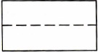 | 1. Линия сгиба на себя «долина» — сгиб как бы уходит внутрь листа бумаги.
 | 2. Линия сгиба от себя «гора» — бумага сгибается на другую сторону, а сгиб находится снаружи.
 | 3. Линия перегиба — линия прерывается, не доходя до контура фигурки, обозначает как перегиб «горой», так и перегиб «долиной».
 | 4. Линия разреза — более толстая, проходит от начала до конца разреза.
 | 5. Невидимая, или воображаемая, линия — указывается в том случае, когда необходимо на нее ориентироваться.

Дополнительные обозначения
Иногда на одном чертеже-рисунке обозначено не одно, а несколько действий. Проверить правильность их выполнения всегда можно по следующему рисунку.
1. Согнуть:
а) на себя — «долиной»;
б) от себя — «горой».
На рисунке сверху выполнен сгиб «долиной», а снизу — «горой».
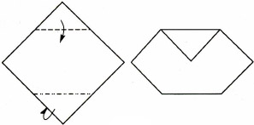
2. Перегнуть — значит не сделать сгиб бумаги, а сначала согнуть, а затем разогнуть:

а) «долиной»;
б) «горой».
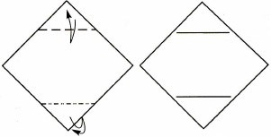

3. Завернуть - несколько раз повторить одинаковые сгибы:
а) «долиной»;
б) «горой».
На рисунке сверху был выполнен двукратный сгиб «долиной», а снизу — двукратный «горой».
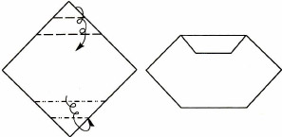

4. Повторить действия - знак ставится, если действие повторяется с невидимой стороны работы, или для того, чтобы не загромождать чертеж лишними знаками и линиями:
а) один раз;
б) несколько раз (число повторений зависит от количества черточек на стрелке).
На рисунке действие сверху повторяется снизу, слева и справа
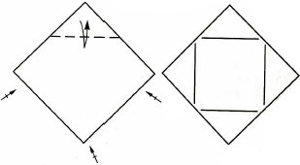

5. Перевернуть - на другую сторону работы.
а) перевернуть
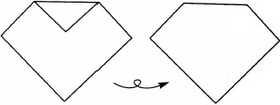

6. Повернуть - в этой же плоскости, обычно на 90 или 180 градусов, ориентироваться по следующему рисунку.
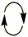 | a) повернуть
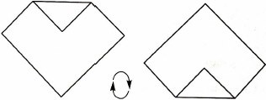

7. Потянуть, вытянуть - может обозначаться и обычной стрелкой:
а) вытянуть с другой стороны (или изнутри);
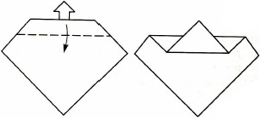
б) потянуть часть работы (например, угол) в сторону, затем прогладить новый сгиб.
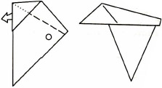

8. Складки-молнии — чередование сгибов «горой» и «долиной», варианты зависят от последовательности сгибов «гора» и «долина»:
а) «долина» — «гора»;
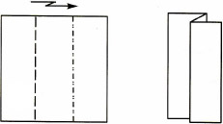
б) «гора» — «долина»;
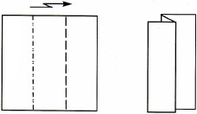
в) «долина» — «гора» (многократное);
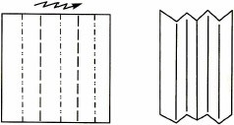

9. Двойные складки-молнии - выполняются обычно на сложенной вдвое бумаге: сначала следует наметить положение линий обычной складкой-молнией, а затем приоткрыть работу и выполнить складки на каждом слое бумаги); а) и б) варианты отличаются очередностью линий, расположенных параллельно:
а) двойные складки;
б) двойные складки;
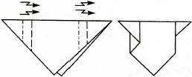
в) линии сгибов расположены под наклоном.
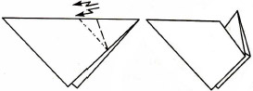

10. Раскрыть и расплющить «карман» - предварительно выполнить сгиб «долиной», затем приоткрыть отогнутую часть, расплющить ее, получая сгибы «горой».
 | а) карман
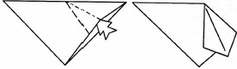

11. Выгнуть — вывернуть часть работы изнаночной стороной наружу, предварительно следует сделать перегиб, затем приоткрыть работу и согнуть указанные части, вытягивая их изнутри наружу.
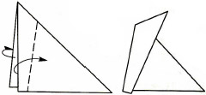

12. Вогнуть внутрь - прием выполняется в несколько этапов: фигурку следует приоткрыть, надавить на указанную часть, закрыть работу, прогладить новые сгибы. Если есть точный ориентир, то следует предварительно перегибом наметить линии:
а) вогнутый угол полностью помещается внутри фигурки;
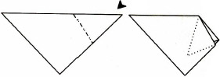
б) часть вогнутой бумаги выходит наружу (таким образом обычно делают клюв птиц);
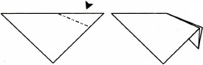
в) вогнутый «глухой» угол (на вогнутой части меняются линии: «гора» на «долину» и наоборот).
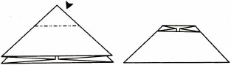

13. Перелистнуть, поменять местами плоскости.
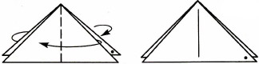

Дополнительные знаки.
 | 1. Увеличение изображения.
 | 2. Вид на следующем рисунке с данной стороны.
 | 3. Придержать в указанном месте.
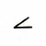 | 4.Защипнуть.
 | 5. Надуть.
 | 6. Применить клей.
 | 7. Применить ножницы.
 | 8. Согнуть под прямым углом.
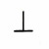 | 9. Расположить плоскости перпендикулярно.
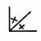 | 10. Согнуть, получая равные углы.
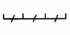 | 11. Разделить на равные отрезки.

Приложение 3
БАЗОВЫЕ ФОРМЫ ОРИГАМИ

- Базовая форма «Треугольник».
Перед складыванием квадрат можно расположить «окошечком», когда нижняя и верхняя линии являются горизонтальными (проходят слева направо), а правая и левая — вертикальными (проходят сверху вниз).
Квадрат можно также расположить «ромбом» так, чтобы один из уголков был направлен вниз.
БАЗОВАЯ ФОРМА «ТРЕУГОЛЬНИК»
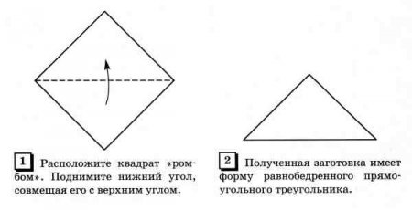
При складывании фигурок базовая форма «треугольник» может располагаться по-разному. Привычное положение — когда нижняя сторона самая большая, то есть основание равнобедренного треугольника. Треугольник может быть также расположен прямым углом вниз. Такое не совсем привычное положение дало другое название этой базовой форме — «косынка».
2. Базовая форма «Книжка».
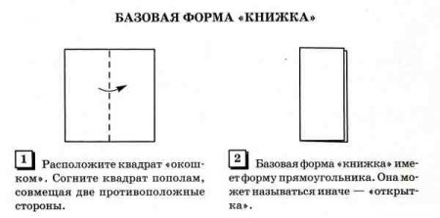
3. Базовая форма «Дверь».
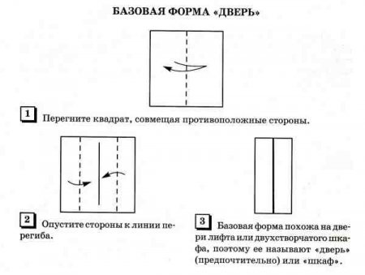
4. Базовая форма «Дом» или «Двойной дом».
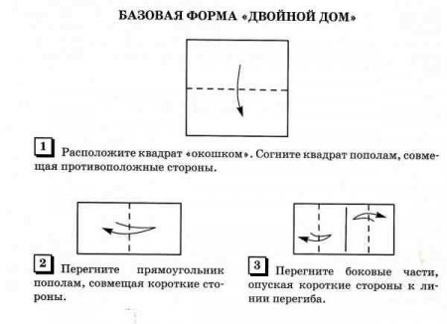

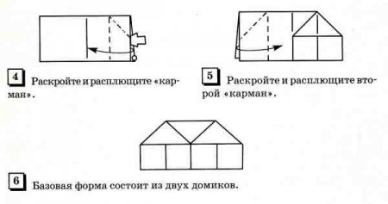
5. Базовая форма «Воздушный змей».
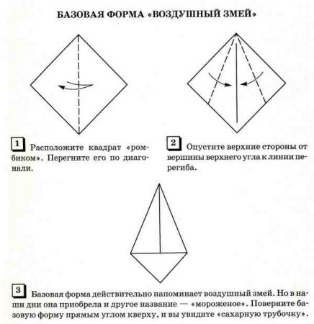

6. Базовая форма «Блинчик».
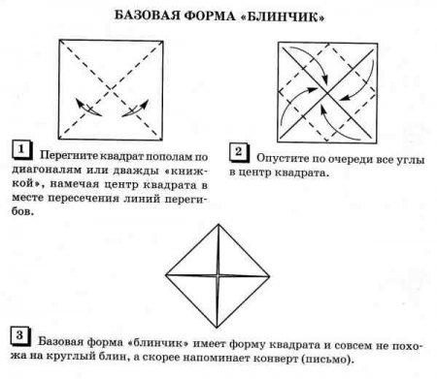
7. Базовая форма «Рыба».
Базовая форма складывается на основе другой базовой формы - "воздушный змей".
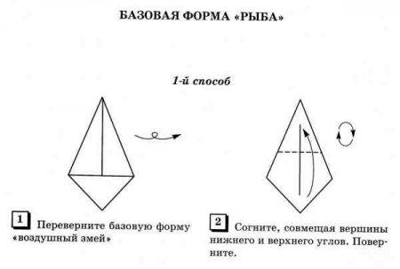

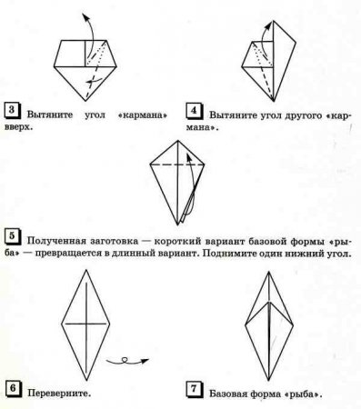
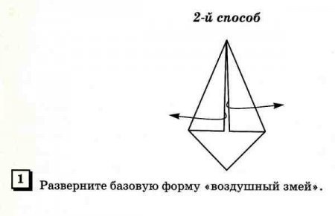

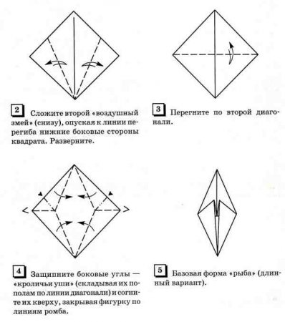

8. Базовая форма «Двойной треугольник».
«Двойной треугольник» не единственное название этой базовой формы. Другое название — «водяная бомбочка» — произошло от фигурки из этой базовой формы. У базовой формы «двойной треугольник» две видимые треугольные плоскости. Закрытый («глухой») угол образовался в центре изначального квадрата. Существует несколько способов складывания этой базовой формы.
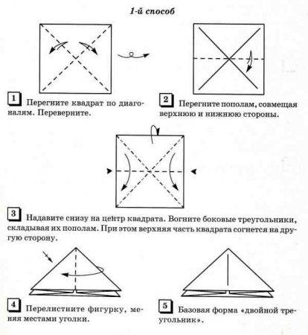
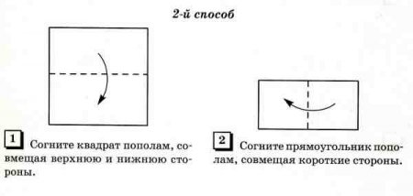

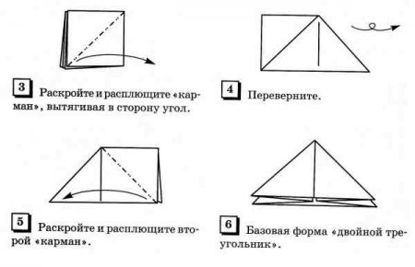

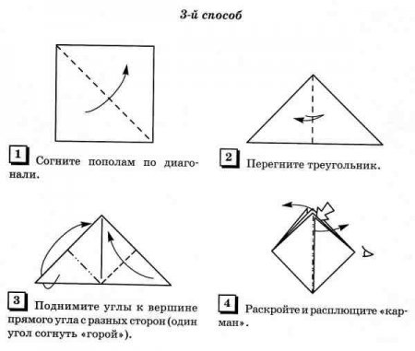
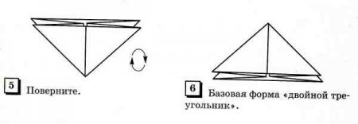

9. Базовая форма «Двойной квадрат».
У этой базовой формы имеются две видимые квадратные плоскости, нераскрывающийся («глухой») угол, образованный в центре начальной формы (квадрата), и раскрывающийся угол, расположенный напротив «глухого» и образованный за счет углов квадрата. Существует несколько способов складывания.
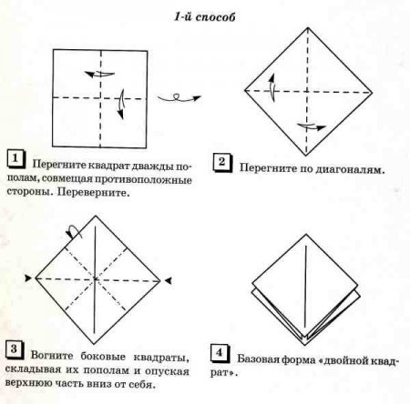
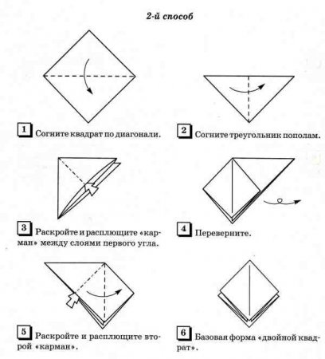
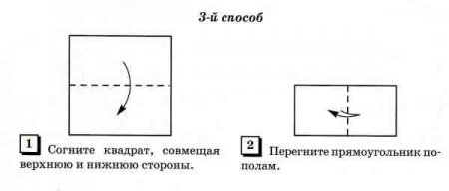

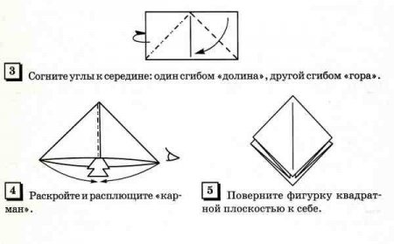
10. Базовая форма «Катамаран».
Существует несколько способов складывания базовой формы "катамаран" на основе разных базовых форм.
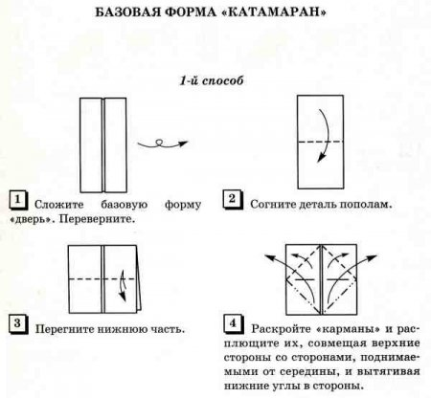

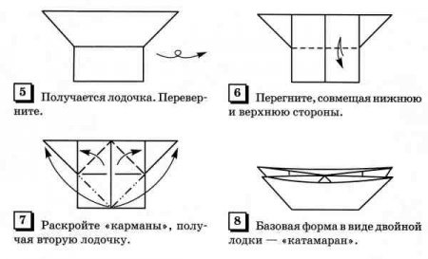
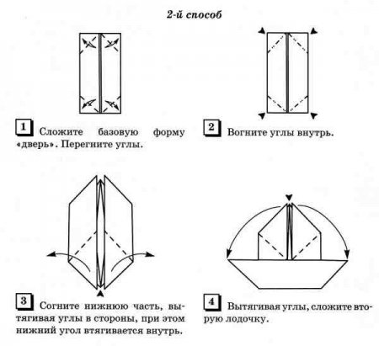
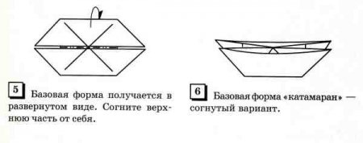

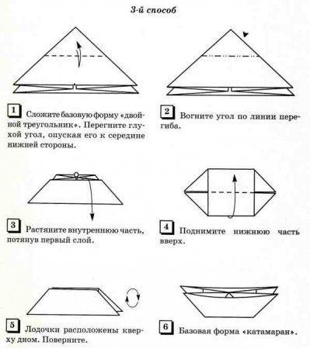
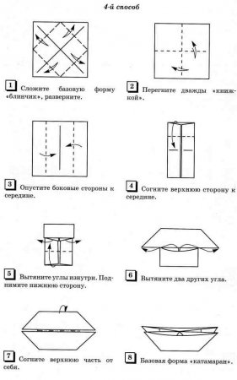
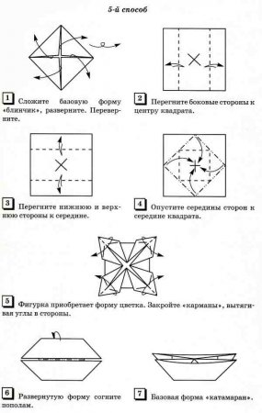

11. Базовая форма «Птица».
Базовая форма "птица" складывается на основе базовой формы "двойной квадрат".
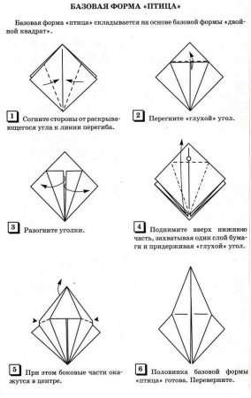
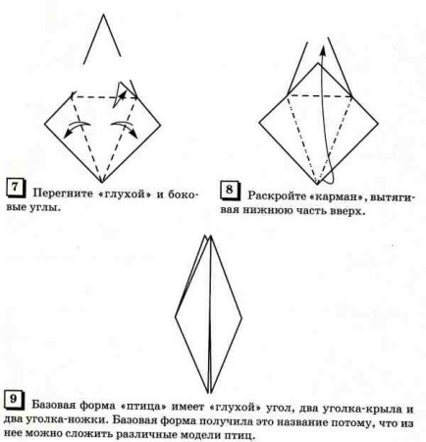

Базовая форма «птица» имеет два вида: длинный (рис. 9) и короткий. Короткий вариант получается, если опустить верхние уголки-крылья. К короткому варианту можно прийти и другим способом.
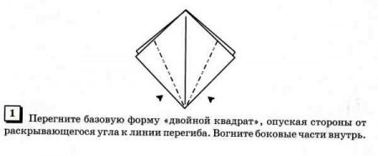

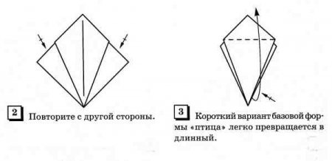
11. Базовая форма «Лягушка».
Существует несколько способов складывания базовой формы "лягушка".
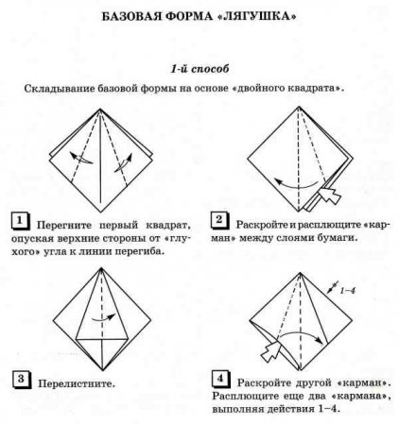

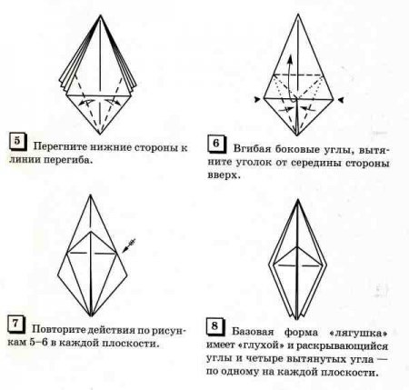
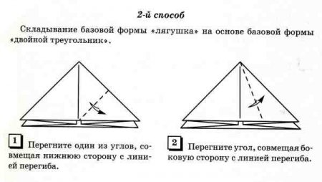
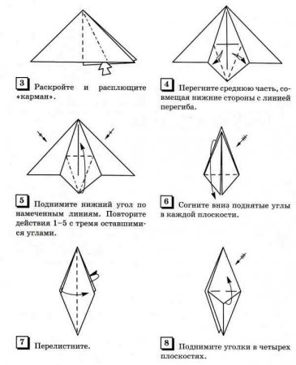
Базовая форма "лягушка" получила такое название от фигурки из этой заготовки - надувной лягушки.

Приложение 4
  - Гимнастика для глаз.
Упражнения следует проводить через каждые 20 минут работы.

Вариант гимнастики № 1.
Закрыть глаза, сильно напрягая мышцы, на счет 1-4, затем открыть глаза, расслабив мышцы глаз, посмотреть вдаль на счет 1-6. Повторить 4-5 раз.
Посмотреть на переносицу и задержать взор насчёт 1-4. Повторить 4-5 раз.
Не поворачивая головы, посмотреть направо и зафиксировать взгляд на счёт 1-4. Затем посмотреть вдаль прямо на счёт 1-6.
Аналогичным образом проводят упражнения с фиксацией взгляда влево, вверх и вниз. Повторить 3-4 раза.
Перевести взгляд быстро по диагонали: направо – вверх - направо - вниз и посмотреть вдаль на счёт 1-6. Повторить 4-5 раз.

Вариант гимнастики № 2.
Закрыть глаза, не напрягая глазные мышцы, на счёт 1-4, широко открыть глаза и посмотреть вдаль на счёт 1-6. Повторить 4-5 раз.
Посмотреть на кончик носа на счёт 1-4, а потом перевести взгляд вдаль на счёт 1-6. Повторить 4-5 раз.
Не поворачивая головы, делать медленные круговые движения вверх – вправо – вниз - влево и в обратную сторону, вверх – влево – вниз - вправо. Затем посмотреть вдаль на счёт 1-6. Повторить 4-5 раз.
При неподвижной голове перевести взор с фиксацией его на счёт 1-4 вверх, на счёт 1-4 вверх, на счёт 1-6 прямо, после чего аналогичным образом вниз - прямо, вправо - прямо, влево - прямо. Проделать движения по диагонали в одну и другую сторону с переводом глаз прямо на счёт 1- 6. Повторить 3-4 раза.
Все эти упражнения выполняются сидя или стоя, при ритмичном дыхании с максимальной амплитудой движения глаз.

  - Физкультминутки.
Проводятся с детьми на каждом занятии в классе, так как физическая активность жизненно необходима для детей младшего школьного возраста, которым очень трудно в течение длительного времени сидеть на одном месте.
Все умеем мы считать
Раз, два, три, четыре, пять —
Все умеем мы считать.
Раз! Подняться потянуться. (Под счет учителя дети выполняют потягивания)
Два! Согнуться, разогнуться. (Наклоны. Повороты туловища)
Три! В ладоши три хлопка,
Головою три кивка. (Движения головой)
На четыре - руки шире. (Хлопки в ладоши)
Пять — руками помахать. (Движения руками)
Шесть — за парту тихо сесть. (Прыжки. Ходьба на месте)
Кто живет у нас в квартире
Раз, два, три, четыре, (Хлопаем в ладоши)
Кто живет у нас в квартире? (Шагаем на месте)
Раз, два, три, четыре, пять, (Прыжки на месте)
Всех могу пересчитать: (Шагаем на месте)
Папа, мама, брат, сестра, (Хлопаем в ладоши)
Кошка Мурка, два котенка, (Наклоны туловища влево-вправо)
Мой сверчок, щегол и я - (Повороты туловища влево-вправо)
Вот и вся моя семья. (Хлопаем в ладоши)
  - Пальчиковая гимнастика.
Главный принцип пальчиковой гимнастики — идти от простого к сложному. Не спешить делать упражнение идеально и быстро. Как только начинает получаться без ошибок, ускорять темп.
Камень – утка.
- Сжать одну руку в кулак – это «камень».
- Согнуть запястье другой руки в форме буквы «г» - это «утка». Утка и камень смотрят друг на друга.
- Менять положение рук сначала медленно, затем ускориться.
Колечки.
- Образуя кольцо, поочерёдно соединить большой палец руки с указательным, средним и так далее.
- Повторить то же самое в обратном порядке: от мизинца к указательному пальцу.
- Выполнять упражнение сначала каждой рукой по отдельности.
- Теперь двумя руками синхронно.
- Выполнять упражнение двумя руками асинхронно.
Кулак – ребро – ладонь.
- Положить ладонь на стол.
- Сжать ладонь в кулак.
- Поставить открытую ладонь ребром на стол.
Повторять эти положения 8-10 раз сначала каждой рукой по отдельности, затем обеими руками вместе.
Спички.
- Сжать руки в кулаки, оставив на левой руке вытянутым указательный палец, а на левой – мизинец.
- Сделать ладошками один хлопок, а затем изменить положение пальцев.
- Снова выполнить хлопок. И так по кругу.
Класс – окей!
- Изобразить правой рукой «класс», а левой – «окей»: указательный и большой пальцы соединить в кольцо, остальные поднять вверх и растопырить.
- Менять фигуры на обеих руках асимметрично.
Заяц – рок.
- Поднять вверх средний и указательный пальцы левой руки, остальные прижать большим пальцем к ладони – это «заяц».
- На правой руке поднять вверх указательный палец и мизинец, остальные прижать к ладони – это «рок» (или «коза»).
- Поменять фигуры: на одной руке – «заяц», на другой – «рок», и наоборот.
Крабики.
- Соединить на левой руке указательный и средний пальцы и отдельно безымянный и мизинец.
- На правой руке соединить безымянный и средний пальцы, а указательный и мизинец максимально отставить в стороны.
- Менять положения на руках ассиметрично.

